**МИНИСТЕРСТВО ОБРАЗОВАНИЯ РЕСПУБЛИКИ БЕЛАРУСЬ**

**УЧРЕЖДЕНИЕ ОБРАЗОВАНИЯ**

**ГОМЕЛЬСКИЙ ГОСУДАРСТВЕННЫЙ ТЕХНИЧЕСКИЙ УНИВЕРСИТЕТ ИМЕНИ П. О. СУХОГО**

Факультет автоматизированных и информационных систем Кафедра «Информационные технологии»

Специальность 1-40 05 01-01 Информационные системы и технологии (в проектировании и производстве)

ПОЯСНИТЕЛЬНАЯ ЗАПИСКА

к курсовому проекту

по дисциплине «Разработка приложений баз данных для информационных систем»

на тему: **«РАЗРАБОТКА *WEB­***-**ПРИЛОЖЕНИЯ БАЗ ДАННЫХ «РАДИОСТАНЦИЯ»**

Исполнитель: студент гр. ИТП-31

Расшивалов Н.И.

Руководитель: доцент

Асенчик О.Д.

Дата проверки:

Дата допуска к защите:

Дата защиты:

Оценка работы:

Подписи членов комиссии

по защите курсового проекта:

Гомель 2021

**СОДЕРЖАНИЕ**

Введение 4

1 Логическая и физическая структура базы данных программного обеспечения «Радиостанция» 5

1.1 Логическая структура базы данных программного обеспечения «Радиостанция» 5

1.2 Физическая структура базы данных программного обеспечения «Радиостанция» 9

2 Аппаратное и программное обеспечение информационной системы 11

2.1 Общие сведения. 11

2.1 Настройка приложения. 12

3 Структура программного обеспечения «радиостанция» 13

3.1 Архитектура программного обеспечения «Радиостанция» 13

3.2 Структура контроллеров приложения «Радиостанция» 14

3.3 Структура представлений приложения «Радиостанция» 15

3.4 Структура моделей и моделей представлений приложения «Радиостанция» 17

3.5 Структура системы аутентификации и авторизации пользователей приложения «Радиостанция» 18

4 Руководство пользователя 20

4.1 Введение. 20

4.2 Назначение и условия применения. 20

4.3 Подготовка к работе. 20

4.4 Описание операций. 20

4.5 Аварийные ситуации 28

4.6 Рекомендации по освоению 29

5 Руководство программиста 30

5.1 Назначение и условия применения. 30

5.2 Характеристики приложения. 30

5.3 Обращение к приложению. 30

5.4 Входные и выходные данные. 30

5.5 Сообщения. 30

Заключение 31

Список использованных источников 32

Приложение А Листинг программы 33

Приложение Б Структура *web*-приложения 77

**ВВЕДЕНИЕ**

На сегодняшний день развитие информационных технологий играет огромную роль в мировом обществе. Объем информации, который увеличивается с каждым днем, вынуждает тратить на обработку данных большое количество временных и иных затрат. По этой причине становится все более необходимым создание приложений, которые позволяют быстро обрабатывать информацию и предоставлять её пользователю в удобном для него виде.

Для эффективной работы любой из организаций важно наличие какой-либо базы или несколько баз данных. Они позволяют хранить большие объемы информации о различных сведениях.

Для рациональной обработки и предоставления информации, которая хранится в базах данных, необходимы информационные системы. Они упрощают обработку больших объемов данных и предоставляют возможность корректно их предоставить.

Наибольшую популярность занимают *web*-приложения. Благодаря их использованию, пользователю нужен только компьютер с браузером и соединение с интернетом. Для того чтобы совершить обновление *web*-приложения, его необходимо обновить только на сервере, и все сразу же смогут работать с новой версией. Так же большинство *web*-приложений являются кроссбраузерными, что позволяет использовать любую операционную систему.

Целью курсового проекта является разработка *web*-приложения баз данных, которое позволит предоставлять и редактировать различную информацию о музыкальных композициях, альбомах, жанрах, трансляциях и т.д. Зарегистрированному пользователю должны предоставляться данные о исполнителях и их композициях, о группах и составе групп, о жанрах и их описанию, о радиотрансляциях. Сотрудники должны иметь возможность редактировать элементы приложения: добавлять, удалять и изменять различную информацию. Администратору необходимо иметь возможность управления штатом сотрудников.

Задачами курсового проекта являются:

* рассмотрение программного обеспечения необходимого для разработки *web*-приложения;
* проектирование базы данных;
* разработка проекта *web*-приложения;
* проектирование пользовательского интерфейса средствами .*NET Core MVC.*

Для разработки был выбран язык программирования *C#*, с использованием технологий *ASP.NET Core* и *Entity Framework Core*. В качестве источника данных была выбрана система управления базами данных (СУБД) *MS SQL Server*.

1. **ЛОГИЧЕСКАЯ И ФИЗИЧЕСКАЯ СТРУКТУРА БАЗЫ ДАННЫХ ПРОГРАММНОГО ОБЕСПЕЧЕНИЯ «РАДИОСТАНЦИЯ»**

**1.1 Логическая структура базы данных программного обеспечения «Радиостанция»**

На логическом уровне база данных представлена следующими сущностями:

* сущность *Records* содержит информацию о названии композиции, жанре композиции, исполнителе композиции, названии альбома, рейтинге композиции и длительности. Имеет связь «многие к одному» с сущностью *Performers* и «один к одному» с сущностью *Genres*. Подробная информация о сущности представлена в таблице 1.1.

Таблица 1.1 – Описание атрибутов сущности *Records*

|  |  |  |
| --- | --- | --- |
| **Название атрибута** | **Тип данных** | **Примечание** |
| 1 | 2 | 3 |
| *Id* | Числовой | Первичный ключ,  идентификатор |
| *CompositionName* | Текстовый | Название композиции |
| *PerformerId* | Числовой | Внешний ключ для связи с  сущностью *Performers* |
| *GenreId* | Числовой | Внешний ключ для связи с  сущностью *Genres* |
| *Album* | Текстовый | Название альбома |
| *RecordDate* | Дата | Дата выхода композиции |
| *Lasting* | Длительность | Длительность композиции |
| *Rating* | Числовой | Рейтинг композиции |

* Сущность *Performers* содержит информацию о имени и фамилии исполнителя, его группе. Имеет связь «многие к одному» с сущностью *Groups.*

Подробная информация о сущности представлена в таблице 1.2.

Таблица 1.2 – Описание атрибутов сущности *Performers*

|  |  |  |
| --- | --- | --- |
| **Название атрибута** | **Тип данных** | **Примечание** |
| 1 | 2 | 3 |
| *Id* | Числовой | Первичный ключ,  идентификатор |
| *Name* | Текстовый | Имя исполнителя |
| *Surname* | Текстовый | Фамилия исполнителя |
| *GroupId* | Числовой | Внешний ключ для связи с  сущностью *Groups*. Может быть пустым если исполнитель не состоит в группе |

* Сущность *Groups* содержит описание группы. Имеет связь «один ко многим» с сущностью *Performers.* Информация о сущности представлена в таблице 1.3.

Таблица 1.3 – Описание атрибутов сущности *Groups*

|  |  |  |
| --- | --- | --- |
| **Название атрибута** | **Тип данных** | **Примечание** |
| 1 | 2 | 3 |
| *Id* | Числовой | Первичный ключ,  идентификатор |
| *Description* | Текстовый | Описание группы |

* Сущность *Employees* содержит информацию о сотрудниках радиостанции и стоит на стороне отношения «многие» с сущностью *AspNetUsers* и на стороне отношения «один» с сущностью *Positions*. Подробная информация о сущности представлена в таблице 1.4.

Таблица 1.4 – Описание атрибутов сущности *Employees*

|  |  |  |
| --- | --- | --- |
| **Название атрибута** | **Тип данных** | **Примечание** |
| 1 | 2 | 3 |
| *Id* | Числовой | Первичный ключ,  идентификатор |
| *WorkTime* | Числовой | Время работы сотрудника |
| *Education* | Текстовый | Образование сотрудника |
| *PositionId* | Числовой | Внешний ключ для связи с сущностью *Positions* |

Продолжение таблицы 1.4

|  |  |  |
| --- | --- | --- |
| 1 | 2 | 3 |
| *AspNetUserId* | Текстовый | Внешний ключ для связи с  сущностью *AspNetUsers* |

* Сущность *Positions* содержит информацию о должностях сотрудников радиостанции, стоит на стороне отношения «один» с сущностью *Employees.* Подробная информация о сущности представлена в таблице 1.5.

Таблица 1.5 – Описание атрибутов сущности *Positions*

|  |  |  |
| --- | --- | --- |
| **Название атрибута** | **Тип данных** | **Примечание** |
| 1 | 2 | 3 |
| *Id* | Числовой | Первичный ключ,  идентификатор |
| *Name* | Текстовый | Название должности |

* Сущность *Genres* содержит информацию о жанрах, стоит на стороне отношения «один» с сущностью *Records*.Подробная информация о сущности представлена в таблице 1.6.

Таблица 1.6 – Описание атрибутов сущности *Genres*

|  |  |  |
| --- | --- | --- |
| **Название атрибута** | **Тип данных** | **Примечание** |
| 1 | 2 | 3 |
| *Id* | Числовой | Первичный ключ,  идентификатор |
| *GenreName* | Текстовый | Название жанра |
| *Discription* | Текстовый | Описание жанра |

* Сущность *Broadcasts* содержит информацию о трансляциях на радиостанции*.* Имеет связь «один к одному» с сущностью *Records.* Подробная информация о сущности представлена в таблице 1.7.

Таблица 1.7 – Описание атрибутов сущности *Broadcasts*

|  |  |  |
| --- | --- | --- |
| **Название атрибута** | **Тип данных** | **Примечание** |
| 1 | 2 | 3 |
| *Id* | Числовой | Первичный ключ,  идентификатор |
| *DateAndTime* | Дата и время | Дата и время трансляции |

Продолжение таблицы 1.7

|  |  |  |
| --- | --- | --- |
| 1 | 2 | 3 |
| *EmployeeId* | Числовой | Внешний ключ для связи с  сущностью *Employees* |
| *RecordId* | Числовой | Внешний ключ для связи с  сущностью *Records* |

* Сущность *HomePageImages* содержит информацию о популярных альбомах*.* Подробная информация о сущности представлена в таблице 1.8.

Таблица 1.8 – Описание атрибутов сущности *HomePageImages*

|  |  |  |
| --- | --- | --- |
| **Название атрибута** | **Тип данных** | **Примечание** |
| 1 | 2 | 3 |
| *Id* | Числовой | Первичный ключ,  идентификатор |
| *SrcImg* | Текстовый | Путь к картинке альбома |
| *ImgCaption* | Текстовый | Описание альбома |

Также имеется ряд встроенных сущностей *ASP.NET Core Identity*, прямое проектирование которых не производилось, за исключением добавления ряда атрибутов для сущности *AspNetUsers*:

*Name* – текстовый тип, имя пользователя;

*Surname* – текстовый тип, фамилия пользователя;

*MiddleName* – текстовый тип, отчество пользователя.

Разбиение данных на сущности соответствует требованиям как минимум третьей нормальной формы [1]:

* все поля являются простыми и содержат только скалярные значения, каждое поле хранит одно единственное значение;
* соответствует второй нормальной форме так как приведена к первой нормальной форме, отсутствуют частичные зависимости. Это означает, что каждый неключевой атрибут (поле) неприводимо зависит от первичного ключа (ключа отношения).
* Соответствует третьей нормальной форме так, как находится во второй нормальной форме, и отсутствуют транзитивные функциональные зависимости неключевых атрибутов от ключевых.

Диаграмма базы данных представлена на рисунке 1.1.

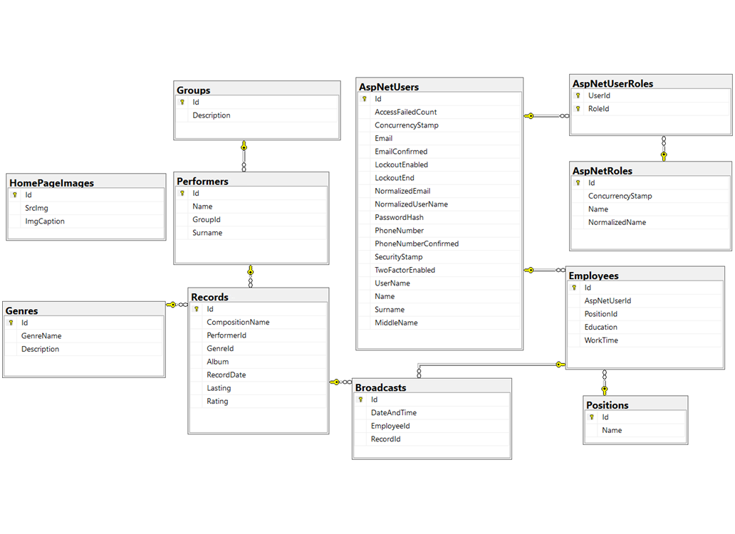

Рисунок 1.1 – Диаграммы базы данных

* 1. **Физическая структура базы данных программного обеспечения «Радиостанция»**

База данных была разработана в СУБД *MS SQL Server* и состоит из двух файлов:

* первичный – содержит сведения, необходимые для запуска базы данных, и ссылки на другие файлы в базе данных, имеет расширение *MDF* и начальный размер 8 МБ с функцией автоматического увеличения до 64 МБ;
* журнал транзакций – содержит информацию для восстановления базы данных, имеет расширение *LDF* и начальный размер 8 МБ с функцией автоматического увеличения до 64 МБ.

Ниже представлена структура таблиц разработанной базы данных.

Структура таблицы *Records*:

* *Id int not null identity(1,1) primary key;*
* *СompositionName varchar(450) not null;*
* *PerformerId int not null;*
* *GenreId int not null;*
* *Album varchar(450) not null;*
* *RecordDate date not null;*
* *Lasting int not null;*
* *Rating decimal(2,1) not null;*

Структура таблицы *Positions*:

* *Id int not null Primary key;*
* *Name varchar(50) not null.*

Структура таблицы *Performers*:

* *Id int not null identity(1,1) primary key;*
* *Name varchar(50) not null;*
* *Surname varchar(50) not null;*
* *GroupId int.*

Структура таблицы *Groups*:

* *Id int not null identity(1,1) primary key;*
* *Description varchar(50).*

Структура таблицы *Groups*:

* *Id int not null identity(1,1) primary key;*
* *GenreName varchar(50) not null;*
* *Description varchar(450).*

Структура таблицы *Employees*:

* *Id int not null identity(1,1) primary key;*
* *AspNetUserId nvarchar(450) not null;*
* *PositionId int not null;*
* *Education nvarchar(450);*
* *WorkTime int.*

Структура таблицы *Broadcasts*:

* *Id int not null identity(1,1) primary key;*
* *DateAndTime Datetime;*
* *EmployeeId int not null;*
* *RecordId int not null.*

Структура таблицы *HomePageItems*:

* *Id int not null Primary key identity;*
* *srcImg nvarchar(450);*
* *ImgCaption nvarchar(450).*

Также при разработке базы данных добавлены ограничения внешнего ключа для обеспечения целостности данных, с запретом на удаление при существовании связанных данных.

1. **АППАРАТНОЕ И ПРОГРАММНОЕ ОБЕСПЕЧЕНИЕ ИНФОРМАЦИОННОЙ СИСТЕМЫ**

## 2.1 Общие сведения

Разработанное приложение предназначено для работы с большим потоком данных и использует СУБД *MS SQL Server* [2]для хранения данных, для корректной работы данной СУБД необходимо соблюдение следующих требований:

* рекомендуется минимум 4 ГБ свободного места на диске, требования к месту на диске определяются набором устанавливаемых компонентов *SQL Server* и могут отличаться в зависимости от выбранных компонентов;
* для экспресс-выпуска минимальный объем оперативной памяти: 512 МБ, для всех остальных: 1 ГБ, рекомендованный: 1 ГБ и 4 ГБ соответственно;
* процессор x64 с тактовой частотой не ниже 2 ГГц.

Сервер приложения реализован с помощью технологии *ASP.NET Core* [3, с. 10]и имеет следующие аппаратные требования:

* минимум 4 ГБ свободного места на диске;
* 1 ГБ оперативной памяти (рекомендуется 4 ГБ и выше);
* процессор x86/x64 с тактовой частотой не ниже 2 ГГц.

В качестве клиента может выступать любой браузер, требования могут варьироваться в зависимости от выбранного браузера, в общем случае необходимо соблюдение следующих требований:

* минимум 1ГБ свободного места на диске;
* 1 ГБ оперативной памяти;
* процессор x86/x64 с тактовой частотой не ниже 1 ГГц.

Требования к программному обеспечению для работы *SQL* *Server*:

* операционная система *Windows* 8 и выше, поддерживаемые операционные системы для *SQL* *Server* содержащие встроенное сетевое программное обеспечение необходимое для работы *SQL* *Server*;
* наличие .*NET* *Framework* версии 4.1 и выше [3, с. 101].

Для работы сервера приложения необходимо наличие следующего программного обеспечения:

* 32 или 64-разрядные системы, для *Linux*: начиная с *Ubuntu* 16.01, для *macOS* начиная с версии 10.1;
* доступность сетевых протоколов: *TCP/IP*, поддерживающих именованные каналы.

## Настройка приложения

Перед началом установки приложения и базы данных на сервер, необходимо убедиться в том, что они удовлетворяют минимальным системным требованиям.

Если база данных для приложения отсутствует, воспользоваться проектом базы данных поставляемым вместе с приложением и опубликовать его на необходимом сервере в СУБД *MS SQL Server*, либо использовать заранее подготовленный скрипт базы данных, содержащий частичную инициализацию данных. Если база данных уже существует никаких дополнительных действий не требуется.

После настройки базы данных необходимо получить строку подключения и добавить ее в конфигурационный файл приложения *appsettings.json*, как показано на рисунке 2.1



Рисунок 2.1 – Добавление строки подключения к базе в

конфигурационный файл

После настройки строки подключения, приложение может быть размещено на любом удобном сервисе, поддерживающем *ASP.NET Core*. Например, можно воспользоваться сервисом *Azure* от *Microsoft*, для публикации приложения достаточно иметь подписку на сервис *Azure*.

Открытие домашней страницы приложения после его настройки свидетельствует о его корректной работе.

Дополнительные возможности в приложении отсутствуют.

При возникновении ошибок подключения к базе данных, проверить правильность указанных данных в конфигурационном файле и перезапустить приложение.

1. **СТРУКТУРА ПРОГРАММНОГО ОБЕСПЕЧЕНИЯ «РАДИОСТАНЦИЯ»**

## 3.1 Архитектура программного обеспечения «Радиостанция»

Общая архитектура разработанного приложения организуется при использовании *MVC* паттерна при помощи взаимодействия моделей, контроллеров и представлений и представлена тремя составными частями [4, с. 15]:

* модели – описывают используемые данные на уровне представления;
* представления – отвечают за пользовательский интерфейс, отображая данные представленные в моделях;
* контроллеры – содержат логику обработки запросов пользователя.

Архитектура уровня представления представлена на рисунке 3.1.

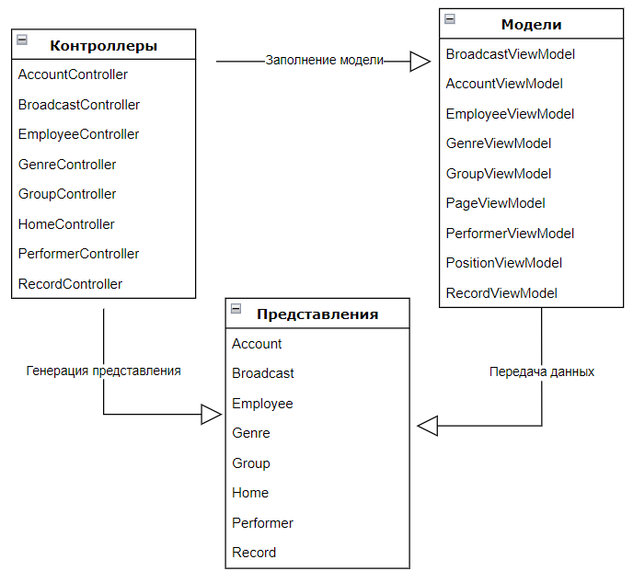

Рисунок 3.1 – Архитектура уровня представления

Общая архитектура приложения заключается в том, что действия пользователя производятся на представлении, после этого представления передают вызов к контроллерам, контроллеры в свою очередь обращаются к изменению модели, а модели сообщают об изменениях в представление.

* 1. **Структура контроллеров приложения «Радиостанция»**

В приложении имеются следующие контроллеры:

* *AccountController –* разработан для предоставления возможности регистрации, авторизации, отображения, удаления, редактирования пользователей, а также для управления ролями пользователей;
* *BroadcastController –* разработан для предоставления возможности отображения, создания, удаления, редактирования радиотрансляций;
* *EmployeeController –* разработан для предоставления возможности отображения сотрудников;
* *HomeController –* разработан для отображения домашней страницы и страницы об ошибке;
* *GenreController –* разработан для предоставления возможности отображения, создания, удаления, редактирования жанров;
* *GroupController –* разработан для предоставления возможности отображения, создания, удаления, редактирования музыкальных групп;
* *PerformerController –* разработан для предоставления возможности отображения, создания, удаления, редактирования музыкальных исполнителей;
* *RecordController –* разработан для предоставления отображения, создания, удаления, редактирования музыкальных композиций.

*UML*-диаграмма контроллеров представлена на рисунке 3.2.

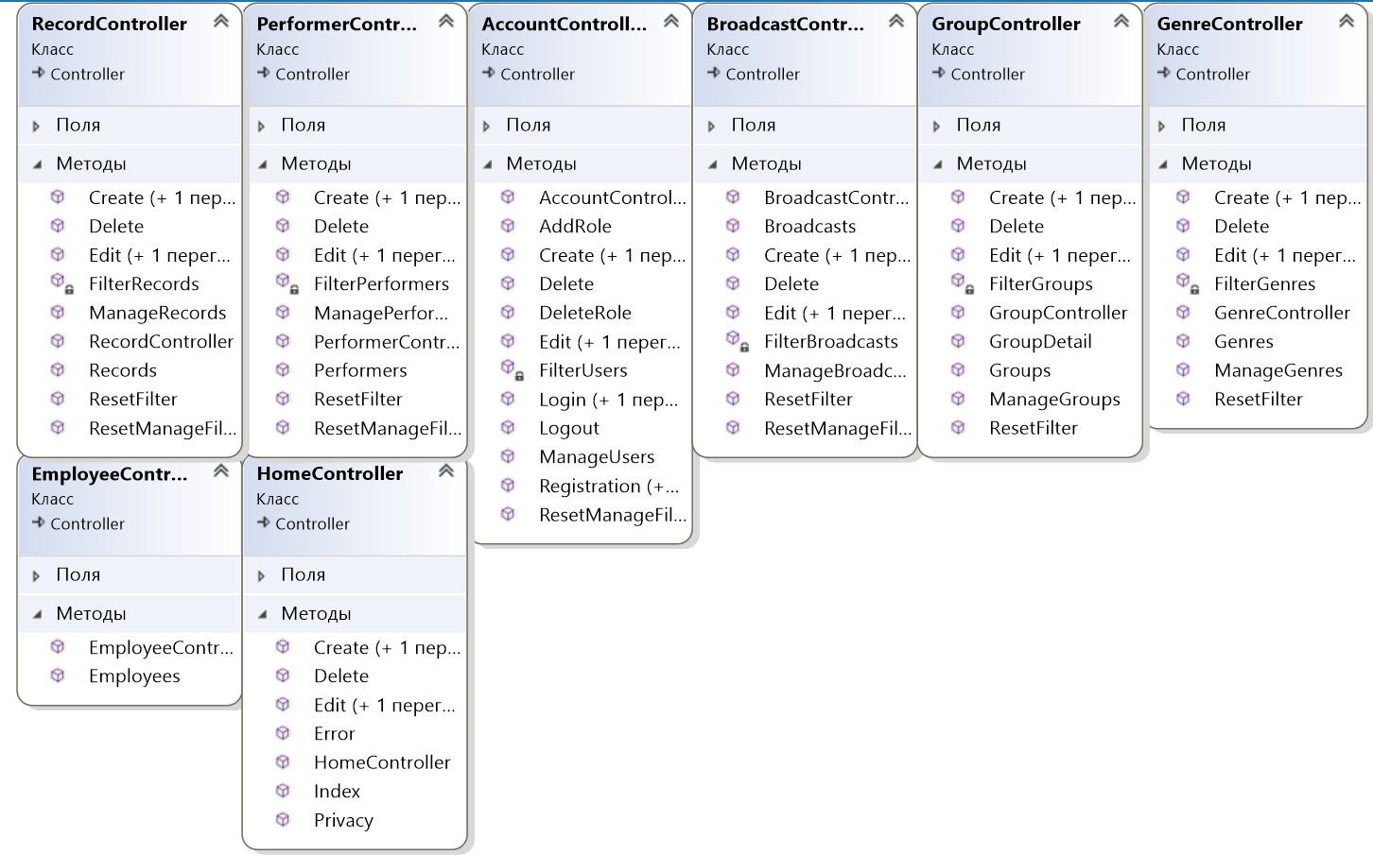

Рисунок 3.2 – *UML*-диаграмма контроллеров

* 1. **Структура представлений приложения «Радиостанция»**

Для контроллера *AccountController* в папке *Account* присутствуют следующие представления:

* *Login* представляет собой представление, которое отображает страницу для авторизации пользователя;
* *Registration* представляет собой представление, которое отображает страницу для регистрации пользователя;
* *Create* представляет собой представление, которое отображает страницу для создания пользователя администратором приложения;
* *ManageUsers* представляет собой представление, которое отображает страницу для просмотра пользователей приложения, с возможностью редактирования.

Для контроллера *BroadcastController* в папке *Broadcast* присутствуют следующие представления:

* *Create* представляет собой представление, которое отображает страницу для создания радиотрансляции;
* *Edit* представляет собой представление, которое отображает страницу для редактирования информации о радиотрансляции;
* *ManageBroadcasts* представляет собой представление, которое отображает страницу для просмотра и редактирования радиотрансляции;
* *Broadcasts* представляет собой представление, которое отображает страницу для просмотра радиотрансляции.

Для контроллера *EmployeeController* в папке *Employee* присутствуют следующие представления:

* *Employees* представляет собой представление, которое отображает страницу для просмотра сотрудников.

Для контроллера *HomeController* в папке *Home* присутствуют следующие представления:

* *Index* представляет собой представление, которое отображает домашнюю страницу приложения, с информацией о популярных альбомах и их описанию;
* *Error* представляет собой представление, которое отображает страницу ошибки;
* *Edit* представляет собой представление, которое отображает страницу для редактирования информации о популярных альбомах с возможностью смены картинки;
* *Create* представляет собой представление, которое отображает страницу для добавления информации популярных альбомах с возможностью выбора картинки.

Для контроллера *GenreController* в папке *Genre* присутствуют следующие представления:

* *Create* представляет собой представление, которое отображает страницу для создания жанра;
* *Edit* представляет собой представление, которое отображает страницу для редактирования информации о жанре;
* *ManageGenres* представляет собой представление, которое отображает страницу для просмотра и редактирования жанров;
* *Genres* представляет собой представление, которое отображает страницу для просмотра жанров.

Для контроллера *GroupController* в папке *Group* присутствуют следующие представления:

* *Create* представляет собой представление, которое отображает страницу для создания группы;
* *Edit* представляет собой представление, которое отображает страницу для редактирования информации о группе;
* *ManageGroups* представляет собой представление, которое отображает страницу для просмотра и редактирования групп;
* *Groups* представляет собой представление, которое отображает страницу для просмотра групп;
* *GroupDetail* представляет собой представление, которое отображает страницу для просмотра исполнителей групп.

Для контроллера *PerformerController* в папке *Performer* присутствуют следующие представления:

* *Create* представляет собой представление, которое отображает страницу для создания музыкального исполнителя;
* *Edit* представляет собой представление, которое отображает страницу для редактирования информации о музыкальном исполнителе;
* *ManagePerformers* представляет собой представление, которое отображает страницу для просмотра и редактирования музыкальных исполнителей;
* *Performers* представляет собой представление, которое отображает страницу для просмотра музыкальных исполнителей.

Для контроллера *RecordController* в папке *Record* присутствуют следующие представления:

* *Create* представляет собой представление, которое отображает страницу для создания музыкальной композиции;
* *Edit* представляет собой представление, которое отображает страницу для редактирования информации о музыкальной композиции;
* *ManageRecords* представляет собой представление, которое отображает страницу для просмотра и редактирования музыкальных композиций;
* *Records* представляет собой представление, которое отображает страницу для просмотра музыкальных композиций.

Также в папке *Shared* находятся представления, используемые как макет:

* _*Layout* представляет собой представление, которое содержит макет страницы с навигационным меню сайта и подвалом сайта.

## Структура моделей и моделей представлений приложения «Радиостанция»

Приложение представлено рядом моделей, которые проецируют сущности базы данных:

* *Broadcast* представляет собой информацию о радиотрансляции;
* *Record* представляет собой информацию о музыкальной композиции;
* *Employee* представляет собой информацию о сотруднике;
* *Position* представляет собой информацию о должности сотрудника радиостанции;
* *Genre* представляет собой информацию о музыкальном жанре;
* *Group* представляет собой информацию о музыкальной группе;
* *Performer* представляет собой информацию о музыкальном исполнителе.

По той причине, что данные хранимые в базе данных и отображаемые данные имеют разный вид, большинство представлений имеет собственные модели. Модели представлений, имеющиеся в приложении:

* *UserEmployeeEditViewModel* содержит свойства с атрибутами валидации, которые необходимо заполнить при редактировании пользователя если он является сотрудником, а также коллекции класса *SelectListItem* для выбора данных из выпадающего списка;
* *LoginViewModel* содержит свойства с атрибутами валидации, которые необходимо заполнить при авторизации в приложении;
* *RegistrationViewModel* содержит свойства с атрибутами валидации, которые необходимо заполнить при регистрации пользователя, а также коллекции класса *SelectListItem* для выбора данных из выпадающего списка;
* *СreateBroadcastViewModel* содержит свойства с атрибутами валидации, которые необходимо заполнить при добавлении радиотрансляции, а также коллекцию класса *SelectListItem* для выбора данных из выпадающего списка;
* *EditBroadcastViewModel* содержит свойства с атрибутами валидации, которые необходимо заполнить при редактировании радиотрансляции, а также коллекцию класса *SelectListItem* для выбора данных из выпадающего списка;
* *BroadcastViewModel* содержит данные для отображения подробной информации о радиотрансляциях, с заменой внешних ключей на данные из связанных таблиц, с возможностью постраничного просмотра;
* *RecordViewModel* содержит данные для отображения информации о музыкальных композициях, с заменой внешних ключей на данные из связанных таблиц, с возможностью постраничного просмотра;
* *СreateRecordViewModel* содержит свойства с атрибутами валидации, которые необходимо заполнить при добавлении музыкальной композиции, а также коллекцию класса *SelectListItem* для выбора данных из выпадающего списка;
* *EditRecordViewModel* содержит свойства с атрибутами валидации, которые необходимо заполнить при редактировании музыкальной композиции, а также коллекцию класса *SelectListItem* для выбора данных из выпадающего списка;
* *PerformerViewModel* содержит данные для отображения информации о музыкальных исполнителях, с заменой внешних ключей на данные из связанных таблиц, с возможностью постраничного просмотра;
* *СreatePerformerViewModel* содержит свойства с атрибутами валидации, которые необходимо заполнить при добавлении музыкального исполнителя, а также коллекцию класса *SelectListItem* для выбора данных из выпадающего списка;
* *EditPerformerViewModel* содержит свойства с атрибутами валидации, которые необходимо заполнить при редактировании музыкального исполнителя, а также коллекцию класса *SelectListItem* для выбора данных из выпадающего списка;
* *GroupDetailViewModel* содержит данные для отображения информации о музыкальных группах и их исполнителях, с заменой внешних ключей на данные из связанных таблиц, с возможностью постраничного просмотра;
* *EmployeeViewModel* содержит данные для отображения информации о сотрудниках, с заменой внешних ключей на данные из связанных таблиц, с возможностью постраничного просмотра;
* *PageViewModel* представляет данные для реализации разделения на страницы;
* *PageItemsViewModel* представляет обобщенный класс, который хранит модель страницы и коллекцию элементов заданного типа.

## Структура системы аутентификации и авторизации пользователей приложения «Радиостанция»

В качестве системы авторизации и аутентификации выбрана имеющаяся встроенная система: *ASP.NET Core Identity*. Для реализации данной системы создан класс *ApplicationDbContext,* который наследуется от *IdentityDbContext<ApplicationUser>*, также создана дополнительная модель *ApplicationUser* для расширения информации которая будет храниться о пользователе.

Для обеспечения удобства работы с данными, в качестве места хранения таблиц необходимых *ASP.NET Core Identity* выбрана основная база данных приложения, для этого в основную базу был добавлен ряд встроенных таблиц и созданы связи между таблицами *ASP.NET Core Identity* и таблицами приложения.

В классе *Startup* настроено сохранение авторизационных данных пользователя в куках браузера, с помощью данной функции в течении некоторого времени пользователь может начать новую сессию без необходимости заново проходить авторизацию.

На некоторые из маршрутов контроллеров добавлен авторизационный атрибут, который позволяет защитить приложение от несанкционированного доступа и выполнить разделение функционала приложения по ролям.

Для удобства работы с ролями добавлен класс *Roles* который содержит константные значения ролей. Роли, имеющиеся в приложении:

* *Admin* представляет пользователя, который имеет полный доступ к приложению и возможностью редактирования полной информации;
* *HR_Employee(Human Resources)* представляет пользователя, который может производить редактирование персонала радиостанции;
* *User* представляет пользователя, который может видеть подробную информацию о радиостанции;
* *Employee* представляет пользователя, который является сотрудником радиостанции и может просматривать, и редактировать информацию на радиостанции.

Исходный код программного обеспечения представлен в обязательном приложении А.

Структура разработанного *web*-приложения представлена в обязательном приложении Б.

1. **РУКОВОДСТВО ПОЛЬЗОВАТЕЛЯ**

## Введение

Разработанное приложение предназначено для просмотра информации на радиостанции. Приложение предоставляет возможности по добавлению, редактированию и удалению информации о радиостанции, получению информации о музыкальных композициях и группах, музыкальных трансляциях, управлению пользователями и их ролями.

Для работы с программным обеспечением пользователю необходимо иметь начальные сведения и навыки работы с персональным компьютером и любым современным браузером.

## Назначение и условия применения

Для работы с приложением пользователю нужен браузер с включенной поддержкой *JavaScript*.

## Подготовка к работе

Перед началом работы с приложением пользователю нет необходимости производить какие-либо дополнительные настройки, кроме открытия любого браузера и перехода по адресу сервера на котором расположено приложение.

## Описание операций

Операция 1: Авторизация в приложении.

Условия необходимые для выполнения: ввод правильного логина и пароля.

После открытия приложения, открывается домашняя страница.

Не авторизированному пользователю доступен просмотр только домашней страницы и расписание радиотрансляций.

Для того чтобы получить полную информацию, пользователю необходимо войти в аккаунт или зарегистрироваться на сайте нажав на кнопку *«Log in»* (рисунок 4.1).

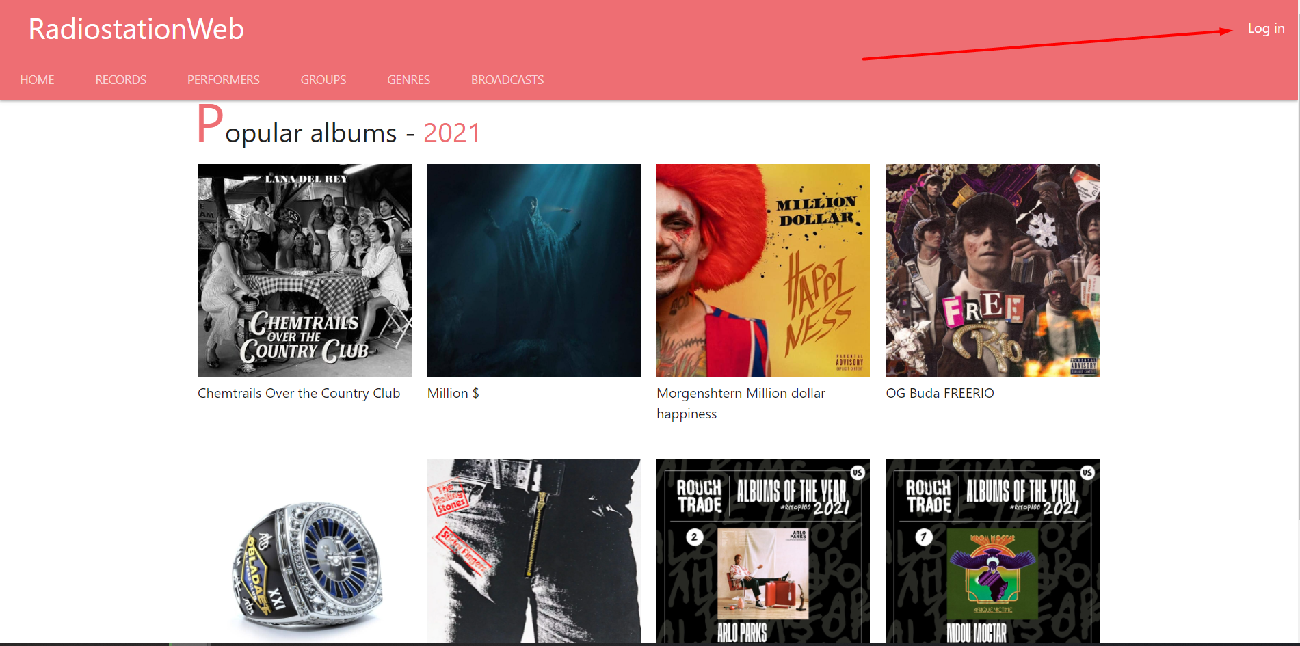

Рисунок 4.1 – Домашняя страница

После нажатия на *«Log in»*, открывается страница входа в аккаунт (рисунок 4.2)

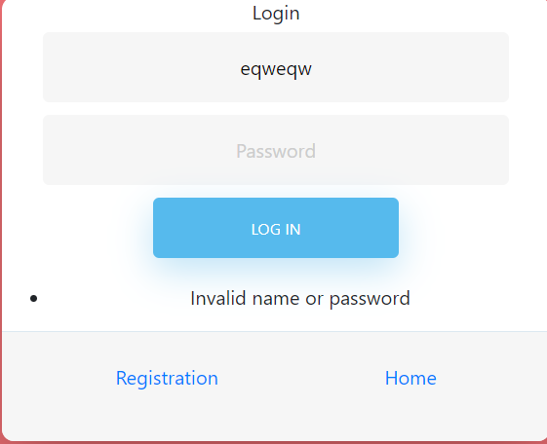

Рисунок 4.2 – Страница входа в аккаунт

В приложении предусмотрена проверка корректности введенных данных.

При успешной регистрации произойдет перенаправление на домашнюю страницу.

Операция 2: Регистрация в приложении.

Условия необходимые для выполнения: ввод корректных данных.

Если у пользователя еще нет аккаунта, ему необходимо зарегистрироваться, нажав на кнопку *«Registration»*. После нажатия на кнопку, произойдет перенаправление на страницу регистрации, где необходимо заполнить соответствующие поля (рисунок 4.3).

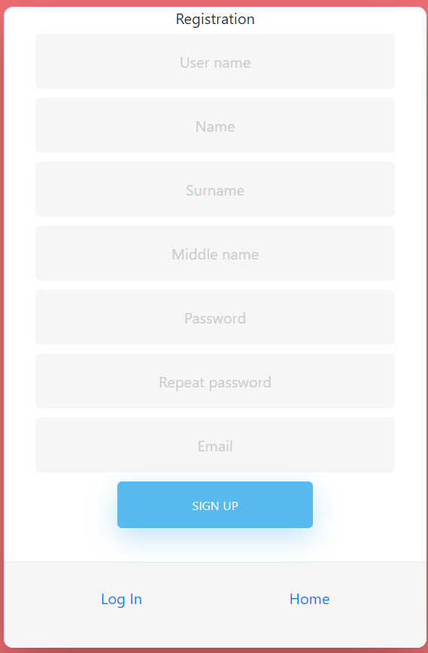

Рисунок 4.3 – Страница регистрации

При неуспешной регистрации, появятся соответствующие сообщения о некорректно введенных данных. Если же все данные были заполнены корректно, произойдет перенаправление на домашнюю страницу, где в верхнем правом углу будет отображаться логин пользователя (рисунок 4.4).

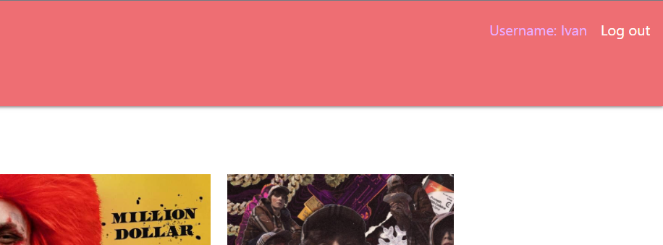

Рисунок 4.4 – Место отображения логина пользователя

Для выхода из аккаунта необходимо нажать кнопку *«Log out»*, произойдет выход из аккаунта и перенаправление на домашнюю страницу.

Операция 3: Просмотр информации о музыкальных композициях.

Условия необходимые для выполнения: пройденная авторизация.

После успешной авторизации перейти на вкладку *«Records»* в навигационном меню. После перехода на вкладку, будет отображена страница с музыкальными композициями и возможностью их фильтрации (рисунок 4.5).

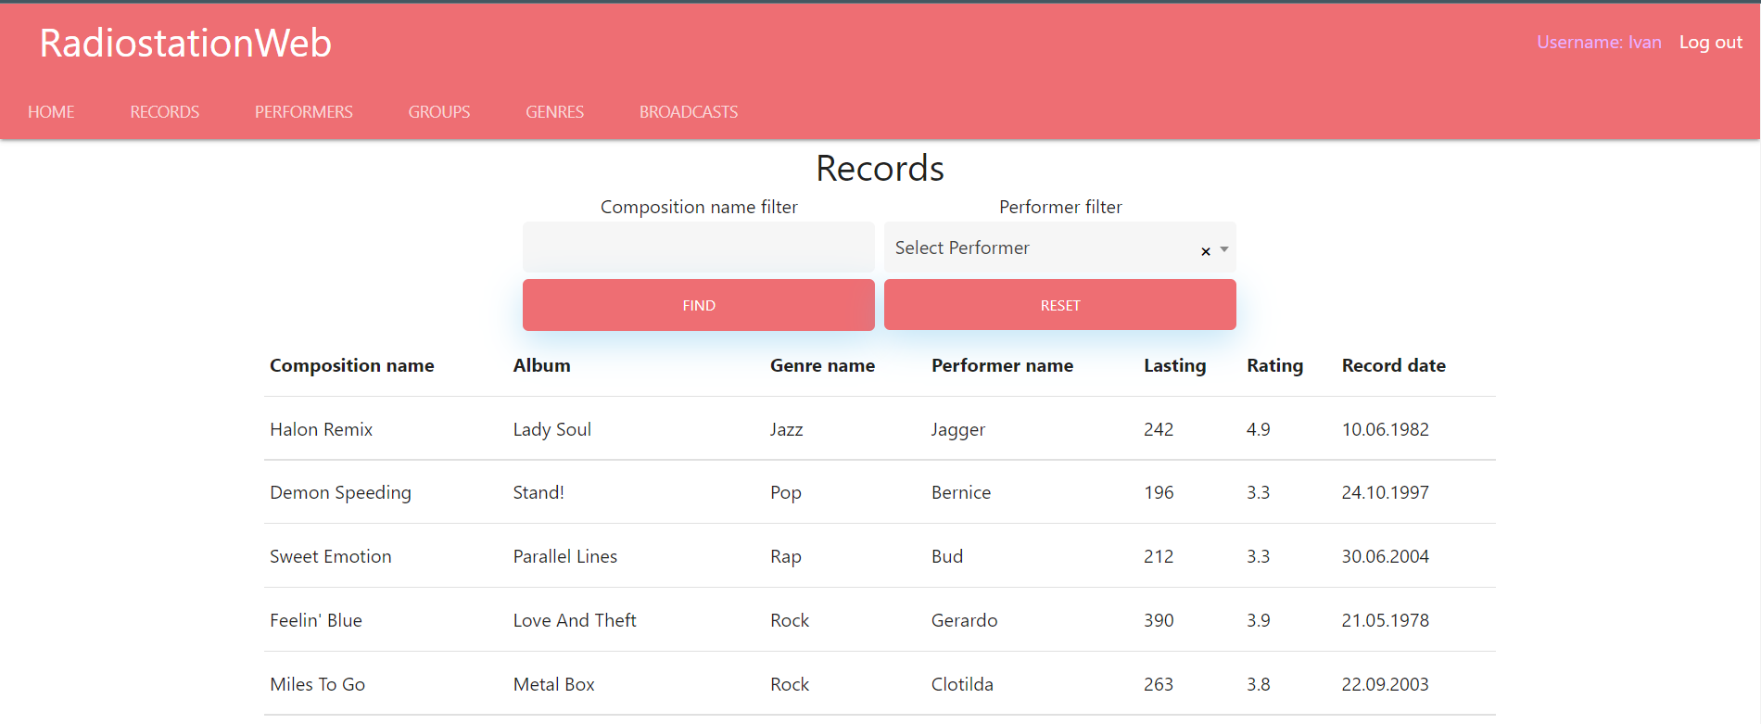

Рисунок 4.5 – Страница с музыкальными композициями

Для ролей *«Admin»* и *«Employee»* появляется возможность редактирования и добавления музыкальных композиций ­– кнопка *«Manage».* По нажатию на кнопку происходит перенаправление на страницу редактирования музыкальных композиций (рисунок 4.6).

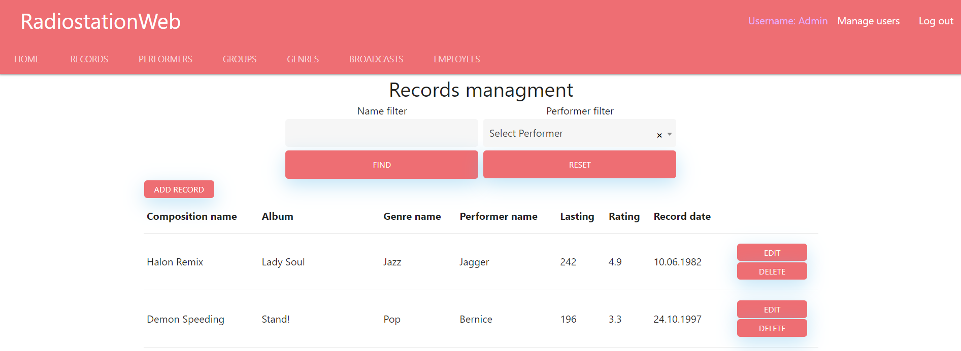

Рисунок 4.6 – Страница редактирования музыкальных композиций

По нажатию на кнопку *«EDIT»*, открывается окно редактирования музыкальной композиции, по нажатию на кнопку *«ADD RECORD»*, открывается окно добавления музыкальной композиции.

Операция 4: Просмотр информации о музыкальных исполнителях.

Условия необходимые для выполнения: пройденная авторизация.

После успешной авторизации перейти на вкладку *«Performers»* в навигационном меню. После перехода на вкладку, будет отображена страница с музыкальными исполнителями и возможностью их фильтрации (рисунок 4.7).

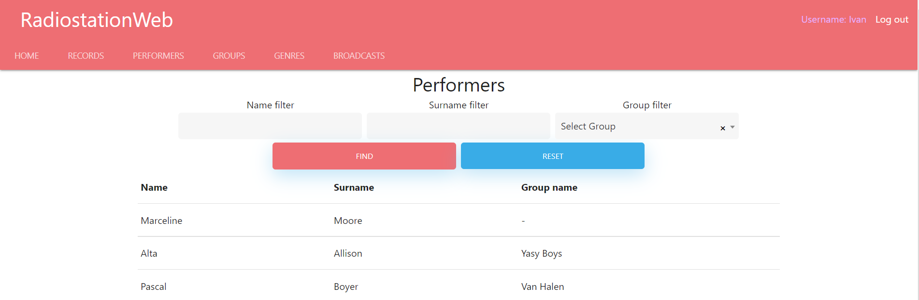

Рисунок 4.7 – Страница просмотра музыкальных исполнителей

Для ролей *«Admin»* и *«Employee»* появляется возможность редактирования музыкальных исполнителей ­– кнопка *«Manage».* По нажатию на кнопку происходит перенаправление на страницу редактирования музыкальных исполнителей (рисунок 4.8).

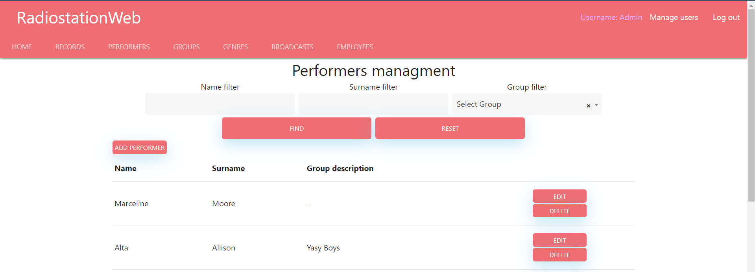

Рисунок 4.8 – Страница редактирования музыкальных исполнителей

По нажатию на кнопку *«EDIT»*, открывается окно редактирования музыкального исполнителя, по нажатию на кнопку *«ADD PERFORMER»*, открывается окно добавления музыкального исполнителя (рисунок 4.9).

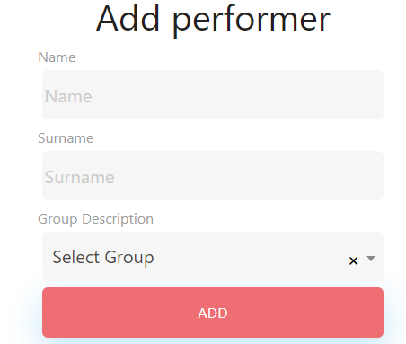

Рисунок 4.9 – Окно добавления музыкального исполнителя

После заполнения всех полей и нажатия на кнопку «*ADD*» музыкальный исполнитель будет успешно добавлен. Если поля будут не заполнены, то высветиться соответствующее сообщение.

Операция 5: Просмотр информации о музыкальных группах.

Условия необходимые для выполнения: пройденная авторизация.

После успешной авторизации перейти на вкладку *«Groups»* в навигационном меню. После перехода на вкладку, будет отображена страница с музыкальными группами и возможностью их фильтрации (рисунок 4.10).

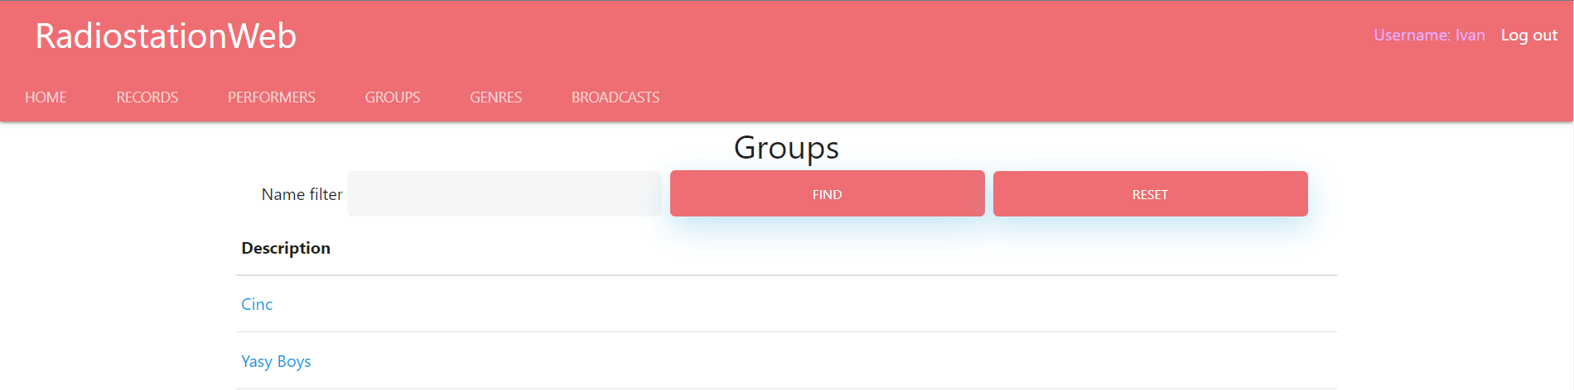

Рисунок 4.10 – Страница просмотра музыкальных групп

При нажатии на описание группы, откроется окно с составом исполнителей данной группы (рисунок 4.11).

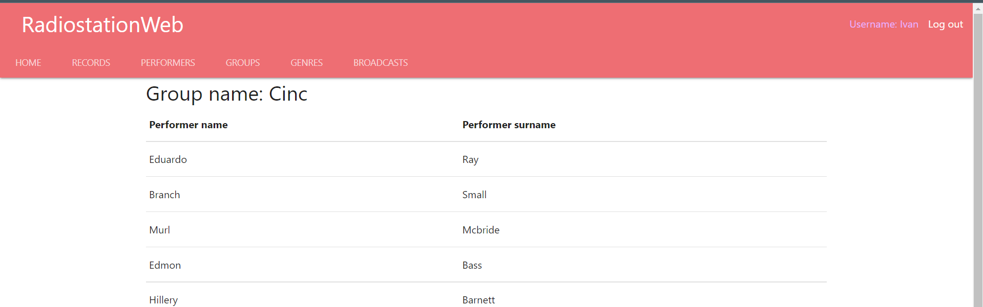

Рисунок 4.11 – Состав музыкальных исполнителей заданной группы

Для ролей *«Admin»* и *«Employee»* появляется возможность редактирования музыкальных групп ­– кнопка *«Manage».* По нажатию на кнопку происходит перенаправление на страницу редактирования музыкальных групп, где можно добавить группу или изменить существующую.

Операция 6: Просмотр информации о музыкальных жанрах.

Условия необходимые для выполнения: пройденная авторизация.

После успешной авторизации перейти на вкладку *«Genres»* в навигационном меню. После перехода на вкладку, будет отображена страница с музыкальными жанрами и возможностью их фильтрации.

Для ролей *«Admin»* и *«Employee»* появляется возможность редактирования музыкальных жанров ­– кнопка *«Manage».* По нажатию на кнопку происходит перенаправление на страницу редактирования музыкальных жанров, где можно добавить жанр или изменить соответствующий (рисунок 4.12).

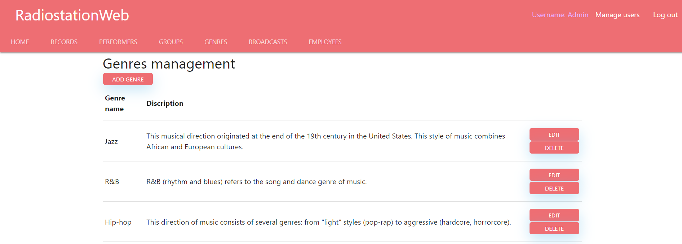

Рисунок 4.12 – Страница редактирования музыкальных жанров

Операция 7: Просмотр информации о радиотрансляциях.

Условия необходимые для выполнения: пройденная авторизация.

После успешной авторизации перейти на вкладку *«Broadcasts»* в навигационном меню. После перехода на вкладку, будет отображена страница с радиотрансляциями и возможностью их фильтрации и сортировки.

Для ролей *«Admin»* и *«Employee»* появляется возможность редактирования радиотрансляций­ – кнопка *«Manage».* По нажатию на кнопку происходит перенаправление на страницу редактирования радиотрансляций, где можно добавить трансляцию или изменить соответствующую (рисунок 4.13).

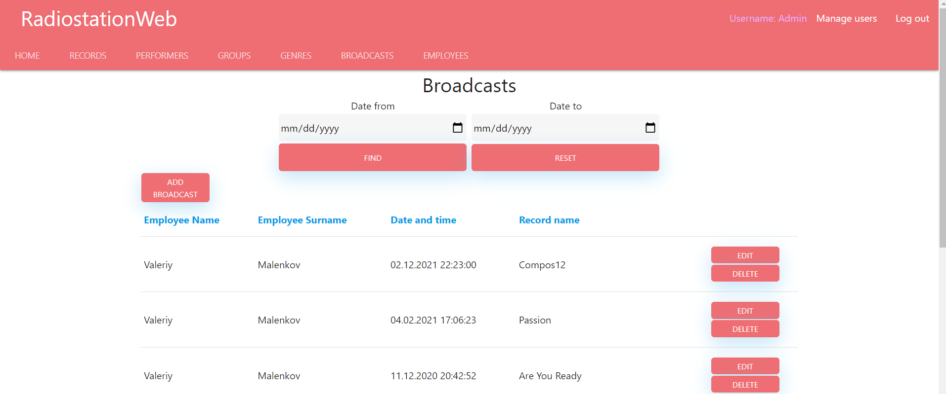

Рисунок 4.13 – Страница редактирования радиотрансляций

По нажатию на кнопку *«EDIT»*, открывается окно редактирования радиотрансляции, по нажатию на кнопку *«ADD BROADCAST»*, открывается окно добавления радиотрансляции.

Операция 8: Просмотр информации о пользователях.

Условия необходимые для выполнения: наличие роли *«Admin»* или *«HR_Employee».*

После успешной авторизации перейти на вкладку *«Manage users»* в навигационном меню. После перехода на вкладку, будет отображена страница с пользователями *web*-сайта и возможностью их фильтрации, редактирования, удаления и добавления пользователей (рисунок 4.14).

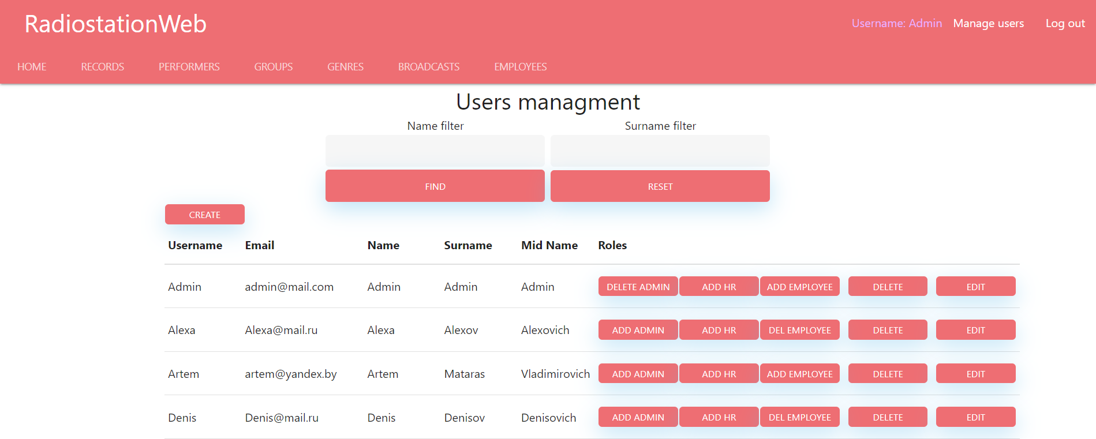

Рисунок 4.14 – Страница управления пользователями

По нажатию на кнопку *«DELETE»*, в случае если пользователь не связан с какими-либо данными, он будет успешно удален, иначе удаление не произойдет и будет выведено соответствующее сообщение. По нажатию на кнопку «*EDIT»*, откроется окно редактирования соответствующего пользователя. Если пользователь имеет роль *«Employee»*, то в окне редактирования появятся дополнительные поля для сотрудника (рисунок 4.15).

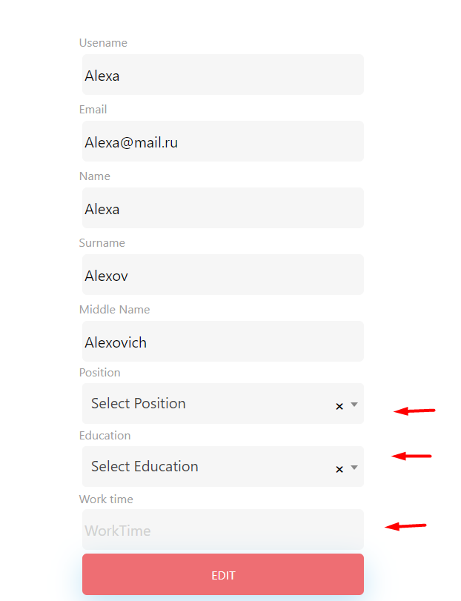

Рисунок 4.15 – Окно редактирования пользователя с ролью *«Employee»*

По нажатию на кнопки, означающие удаление/добавление роли, у пользователя добавится или удалится роль (рисунок 4.16)

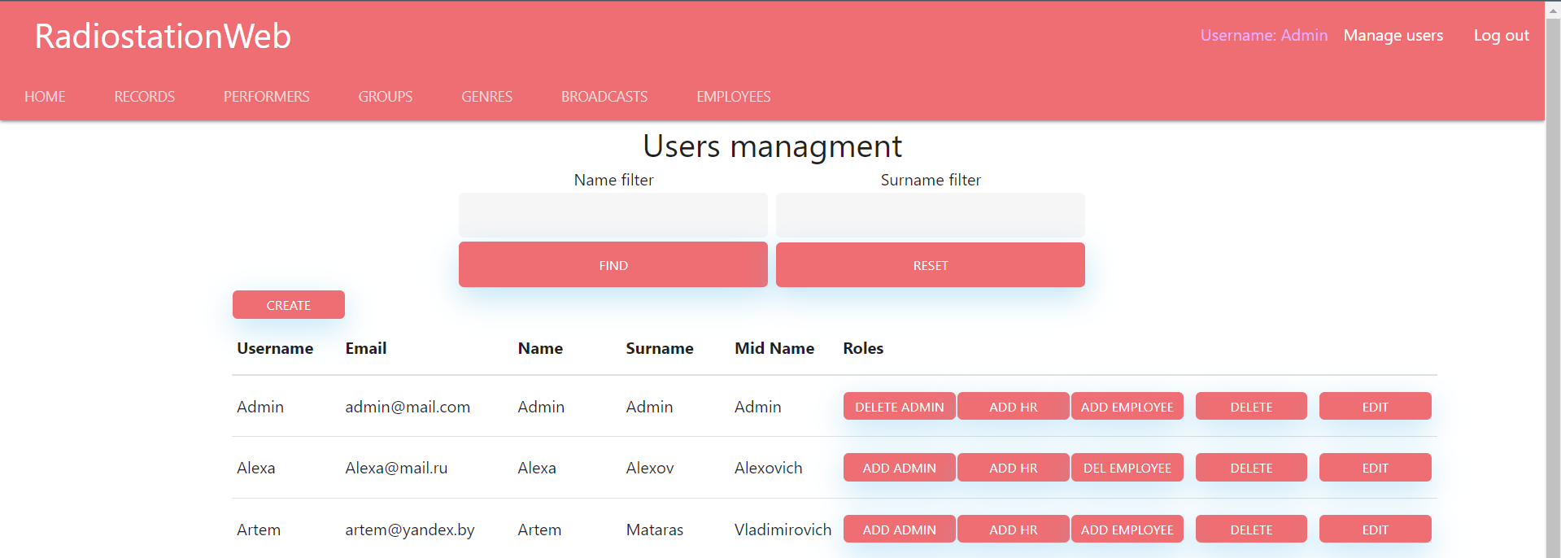

Рисунок 4.16 – Кнопки управления ролями

По нажатию на кнопку *«ADD EMPLOYEE»*, пользователю будет добавлена роль *«Employee»* и значение кнопки поменяется на *«DEL EMPLOYEE»*.

По нажатию на кнопку *«DEL EMPLOYEE»,* у пользователя будет удалена роль *«Employee»* и значение кнопки поменяется на *«ADD EMPLOYEE»*.

По нажатию на кнопку *«ADD ADMIN»,* пользователю будет добавлена роль *«Admin»* и значение кнопки поменяется на *«DEL ADMIN».*

По нажатию на кнопку *«DEL ADMIN»*, у пользователя будет удалена роль *«Admin»* и значение кнопки поменяется на *«ADD ADMIN»*.

По нажатию на кнопку *«ADD HR»*, пользователю будет добавлена роль *«HR_Employee»* и значение кнопки поменяется на *«DEL HR»*.

По нажатию на кнопку *«DEL HR»*, у пользователя будет удалена роль *«HR_Employee»* и значение кнопки поменяется на «*ADD HR».*

У пользователя может быть сразу несколько ролей.

Главного администратора и его роль удалить нельзя.

**4.5 Аварийные ситуации**

В приложении используется обработка ошибок, поэтому в случае обнаружения сообщения об ошибке необходимо обратиться к должностному лицу, занимающемуся сопровождением программного продукта, продиктовать текст ошибки и, по возможности, назвать условия появления данной ошибки.

В случае аварийного завершения работы веб-браузера или операционной системы все данные могут быть потеряны. Поэтому при работе с данными рекомендуется в течение некоторого промежутка сохранять сделанные изменения.

В случае обнаружения несанкционированного вмешательства в работу приложения, либо в данные, необходимо, не совершая никаких действий, прекратить работу и в кратчайшие сроки сообщить об этом должностному лицу, занимающемуся сопровождением программного обеспечения.

При обнаружении ошибок необходимо как можно подробнее описать признаки несанкционированного вмешательства и дату обнаружения.

**4.6 Рекомендации по освоению**

Приложение имеет интуитивно понятный интерфейс и рассчитано на работу с людьми, не имеющими специального образования в сфере информационных технологий. Поэтому для освоения данного программного продукта достаточно краткой лекции и 15 минутного изучения интерфейса приложения. Перед началом работы с основными данными рекомендуется произвести тренировку на тестовых наборах данных.

1. **РУКОВОДСТВО ПРОГРАММИСТА**

## 5.1 Назначение и условия применения

Программное обеспечение предназначено для предоставления возможности осуществлять просмотр и редактирование информации на радиостанции.

Условия необходимые для выполнения программы:

* объем оперативной памяти устройства не менее 1 ГБ;
* процессор с тактовой частотой не ниже 2 ГГц;
* операционная система *Windows* 7 и выше;
* наличие .*NET* 5 и выше;
* доступ к серверу базы данных СУБД *MS* *SQL* *Server*.

## 5.2 Характеристики приложения

Приложение может использовать любой пользователь, в случае если пользователь авторизуется, набор функционала будет существенно больше.

## 5.3 Обращение к приложению

Для доступа к приложению необходимо в адресной строке браузера ввести ссылку на сервер, где приложение запущенно в данный момент.

Для просмотра и редактирования исходного кода приложения может быть использован любой редактор, поддерживающий открытие *sln* файлов, например, *Visual Studio*. Для открытия проекта необходимо запустить файл: *Radiostation.sln*.

## 5.4 Входные и выходные данные

Входными данными программы являются пользовательский ввод и данные полученные из базы данных.

Выходными данными является информация, отображаемая на страницах приложения.

## 5.5 Сообщения.

В ходе работы с приложением могут появляется сообщения об ошибках, предупреждающие о том, что что-то введено неправильно для исправления таких ошибок достаточно изучить текст ошибки и ввести корректные данные.

**ЗАКЛЮЧЕНИЕ**

В ходе выполнения курсового проекта изучена и проанализирована информация в области разработки *web*-приложений средствами языка *C#,* при использовании СУБД *MS* *SQL* *Server*. Разработано программное обеспечение для просмотра и редактирования информации на радиостанции.

В ходе разработки приложения решены следующие задачи:

* изучение средств и подходов разработки *web*-приложений;
* проектирование базы данных с соблюдением правил нормализации;
* разработка программного кода, отвечающего заданным условиям;
* проектирование пользовательского интерфейса.

Разработанное приложение имеет ряд преимуществ между аналогами, среди которых кроссплатформенность, легкость доступа (для доступа к приложению необходим любой интернет-браузер), использование ролей пользователей, защита от несанкционированного доступа, интуитивно понятный пользовательский интерфейс.

В коде приложения присутствует обработка ошибок, поэтому неправильные действия пользователя не приведут к экстренному завершению работы приложения. Работоспособность приложения протестирована локально, ошибок не выявлено.

В случае необходимости данное приложение может быть дополнено другими модулями, что позволит упростить его использование и отладку.

При реализации программного обеспечения использованы язык программирования *C#* и его средства *Entity* *Framework* *Core* и *ASP*.*NET* *Core*, а также СУБД *MS* *SQL* *Server* для хранения данных.

Таким образом разработано гибкое и удобное приложение, которое предоставляет весь требуемый функционал и с учетом некоторых доработок.

## Список использованных источников

1. Описание основных принципов нормализации баз данных [Электронный ресурс]. –Электрон.данные. – Режим доступа: https://docs.microsoft.com/-ru/office/troubleshoot/access/database-normalization-description – Дата доступа: 02.12.2021

2. Система управления базами данных *MS* *SQL* *Server* [Электронный ресурс]. – Электрон.данные. – Режим доступа: https://brainoteka.com/courses/ms-sql-dlya-nachinayushih/chto-takoe-subd – Дата доступа: 02.12.2021.

3. Троелсен Э., Джепикс Ф., Язык программирования *C*# 7.0 и платформы .*NET* и .*NET* *Core* / Троелсен Э., Джепикс Ф. 8-е изд., перераб. и доп. – Санкт-Петербург: 2018 – 1328 с.

4. Рихтер Дж., *CLR* *VIA* *C#.* Программирование на платформе *Microsoft* .*NET* *Framework* 4.5 на языке *C*# / Рихтер Дж. 4-е изд.,перераб. и доп. – Питер: 2019 – 896 с

5. Фримен А., *ASP*.*NET* *Core* *MVC* 2 с примерами на *C*# / Фримен А. 7-е изд., перераб. и доп. – Диалектика/Вильямс: 2019 – 1008 с

**ПРИЛОЖЕНИЕ А**

(обязательное)

## Листинг программы

Листинг *ApplicationDbContext*

using Microsoft.AspNetCore.Identity.EntityFrameworkCore;

using Microsoft.EntityFrameworkCore;

namespace RadiostationWeb.Data

{

    public class ApplicationDbContext : IdentityDbContext<ApplicationUser>

    {

        public ApplicationDbContext(DbContextOptions<ApplicationDbContext> options)

            : base(options)

        {

        }

    }

}

Листинг *ApplicationUser*

using Microsoft.AspNetCore.Identity;

namespace RadiostationWeb.Data

{

    public class ApplicationUser:IdentityUser

    {

        [PersonalData]

        public string Name { get; set; }

        [PersonalData]

        public string Surname { get; set; }

        [PersonalData]

        public string MiddleName { get; set; }

    }

}

Листинг *AuthorizeRolesAttribute*

using Microsoft.AspNetCore.Authorization;

namespace RadiostationWeb.Data

{

    public class AuthorizeRolesAttribute:AuthorizeAttribute

    {

        public AuthorizeRolesAttribute(params string[] roles) : base()

        {

            Roles = string.Join(",", roles);

        }

    }

}

Листинг *RadiostationWebDbContext*

using Microsoft.EntityFrameworkCore;

using RadiostationWeb.Models;

namespace RadiostationWeb.Data

{

    public partial class RadiostationWebDbContext : DbContext

    {

        public RadiostationWebDbContext()

        {

        }

        public RadiostationWebDbContext(DbContextOptions<RadiostationWebDbContext> options)

            : base(options)

        {

        }

        public virtual DbSet<Broadcast> Broadcasts { get; set; }

        public virtual DbSet<Employee> Employees { get; set; }

        public virtual DbSet<Genre> Genres { get; set; }

        public virtual DbSet<Group> Groups { get; set; }

        public virtual DbSet<Performer> Performers { get; set; }

        public virtual DbSet<Record> Records { get; set; }

        public virtual DbSet<Position> Positions { get; set; }

        public virtual DbSet<HomePageImage> HomePageImages { get; set; }

    }

}

Листинг *SortState*

namespace RadiostationWeb.Data

{

    public enum SortState

    {

        NameAsc,

        NameDsc,

        SurnameAsc,

        SurnameDsc,

        RecorNameAsc,

        RecordNameDsc,

        DateAsc,

        DateDsc,

    }

}

Листинг *LoginViewModel*

namespace RadiostationWeb.Models

{

    public class LoginViewModel

    {

        public string Username { get; set; } = "";

        public string Password { get; set; } = "";

        public string ReturnUrl { get; set; } = "/";

    }

}

Листинг *RegistrationViewModel*

using System.ComponentModel.DataAnnotations;

namespace RadiostationWeb.Models

{

    public class RegistrationViewModel

    {

        public string Id { get; set; }

        [Required(ErrorMessage = "Username is requred")]

        public string Username { get; set; } = "";

        [Required(ErrorMessage = "Password is required")]

        [RegularExpression(@"^(?=.*[a-z])(?=.*[A-Z])(?=.*\d).{6,}$", ErrorMessage = "Easy password!")]

        public string Password { get; set; } = "";

        [Required(ErrorMessage = "Required repeat password")]

        [Compare("Password", ErrorMessage = "Repeat must match")]

        public string RepeatPassword { get; set; } = "";

        [Required(ErrorMessage = "Name is requred")]

        public string Name { get; set; } = "";

        [Required(ErrorMessage = "Surname is requred")]

        public string Surname { get; set; } = "";

        public string MiddleName { get; set; } = "";

        [Required(ErrorMessage = "Email")]

        [EmailAddress(ErrorMessage = "Incorrect email")]

        public string Email { get; set; } = "";

    }

}

Листинг *RoleType*

namespace RadiostationWeb.Models

{

    public class RoleType

    {

        public const string Admin = "Admin";

        public const string User = "User";

        public const string Employeе = "Employee";

        public const string HR_Employee = "HR_Employee";

    }

}

Листинг *UserEmployeeEditViewModel*

using Microsoft.AspNetCore.Mvc.Rendering;

using System.Collections.Generic;

using System.ComponentModel.DataAnnotations;

namespace RadiostationWeb.Models

{

    public class UserEmployeeEditViewModel

    {

        public string Id { get; set; }

        public int EmployeeId { get; set; }

        [Required(ErrorMessage = "Username is requred")]

        public string UserName { get; set; } = "";

        [Required(ErrorMessage = "Name is requred")]

        public string Name { get; set; } = "";

        [Required(ErrorMessage = "Surname is requred")]

        public string Surname { get; set; } = "";

        public string MiddleName { get; set; } = "";

        [Required(ErrorMessage = "Email is required")]

        [EmailAddress(ErrorMessage = "Incorrect email")]

        public string Email { get; set; } = "";

        [Required(ErrorMessage = "Position is required")]

        public int? PositionId { get; set; }

        public string Education { get; set; }

        public bool EmployeeRole { get; set; }

        [Range(1, 12, ErrorMessage = "The value must be in the limit from 1 to 12")]

        public int? WorkTime { get; set; }

        public IEnumerable<SelectListItem> PositionList { get; set; }

        public IEnumerable<SelectListItem> EducationList { get; set; }

    }

}

Листинг *Broadcast*

using System;

using System.ComponentModel.DataAnnotations;

namespace RadiostationWeb.Models

{

    public partial class Broadcast

    {

        public int Id { get; set; }

        [Required]

        public DateTime? DateAndTime { get; set; }

        [Required]

        public int EmployeeId { get; set; }

        [Required]

        public int RecordId { get; set; }

    }

}

Листинг *BroadcastsItemModel*

using System.Collections.Generic;

namespace RadiostationWeb.Models

{

    public class BroadcastsItemModel

    {

        public IEnumerable<BroadcastViewModel> Items { get; set; }

        public PageViewModel PageModel { get; set; }

        public SortViewModel SortViewModel { get; set; }

    }

}

Листинг *BroadcastViewModel*

using System;

namespace RadiostationWeb.Models

{

    public class BroadcastViewModel

    {

        public int Id { get; set; }

        public DateTime? DateAndTime { get; set; }

        public string EmployeeName { get; set; }

        public string EmployeeSurname { get; set; }

        public string RecordName { get; set; }

    }

}

Листинг *CreateBroadcastViewModel*

using Microsoft.AspNetCore.Mvc.Rendering;

using System;

using System.Collections.Generic;

using System.ComponentModel.DataAnnotations;

namespace RadiostationWeb.Models

{

    public class CreateBroadcastViewModel

    {

        [Required]

        public int EmployeeId { get; set; }

        [Required]

        public int RecordId { get; set; }

        [Required(ErrorMessage = "Date and time is requred")]

        public DateTime? DateAndTime { get; set; }

        public IEnumerable<SelectListItem> EmployeeList { get; set; }

        public IEnumerable<SelectListItem> RecordList { get; set; }

    }

}

Листинг *EditBroadcastViewModel*

using Microsoft.AspNetCore.Mvc.Rendering;

using System;

using System.Collections.Generic;

using System.ComponentModel.DataAnnotations;

namespace RadiostationWeb.Models

{

    public class EditBroadcastViewModel

    {

        public int Id { get; set; }

        [Required]

        public int EmployeeId { get; set; }

        [Required]

        public int RecordId { get; set; }

        [Required(ErrorMessage = "Data and time is required")]

        public DateTime? DateAndTime { get; set; }

        public IEnumerable<SelectListItem> EmployeeList { get; set; }

        public IEnumerable<SelectListItem> RecordList { get; set; }

    }

}

Листинг *Employee*

namespace RadiostationWeb.Models

{

    public partial class Employee

    {

        public int Id { get; set; }

        public string AspNetUserId { get; set; }

        public int? PositionId { get; set; }

        public string Education { get; set; }

        public int? WorkTime { get; set; }

    }

}

Листинг *EmployeeViewModel*

namespace RadiostationWeb.Models

{

    public class EmployeeViewModel

    {

        public int Id { get; set; }

        public string Email { get; set; }

        public string Username { get; set; }

        public string AspNetUserId { get; set; }

        public string PositionName { get; set; }

        public string Education { get; set; }

        public int? WorkTime { get; set; }

        public string Name { get; set; }

        public string Surname { get; set; }

        public string MiddleName { get; set; }

    }

}

Листинг *ErrorViewModel*

namespace RadiostationWeb.Models

{

    public class ErrorViewModel

    {

        public string RequestId { get; set; }

        public bool ShowRequestId => !string.IsNullOrEmpty(RequestId);

    }

}

Листинг *Genre*

using System.ComponentModel.DataAnnotations;

namespace RadiostationWeb.Models

{

    public partial class Genre

    {

        public int Id { get; set; }

        [Required]

        public string GenreName { get; set; }

        [Required]

        public string Description { get; set; }

    }

}

Листинг *Group*

using System.ComponentModel.DataAnnotations;

namespace RadiostationWeb.Models

{

    public  class Group

    {

        public int Id { get; set; }

        [Required]

        public string Description { get; set; }

    }

}

Листинг *GroupDetailViewModel*

namespace RadiostationWeb.Models

{

    public class GroupDetailViewModel

    {

        public string PerformerName { get; set; }

        public string PerformerSurname { get; set; }

        public string GroupName { get; set; }

    }

}

Листинг *GroupItemsViewModel*

using System.Collections.Generic;

namespace RadiostationWeb.Models

{

    public class GroupItemsViewModel

    {

        public IEnumerable<GroupDetailViewModel> GroupsItems { get; set; }

        public string GroupName { get; set; }

        public int Id { get; set; }

        public PageViewModel PageModel { get; set; }

    }

}

Листинг *PageItemsModel*

using Microsoft.AspNetCore.Mvc.Rendering;

using System.Collections.Generic;

namespace RadiostationWeb.Models

{

    public class PageItemsModel<T>

    {

        public IEnumerable<T> Items { get; set; }

        public PageViewModel PageModel { get; set; }

    }

}

Листинг *PageViewModel*

using System;

namespace RadiostationWeb.Models

{

    public class PageViewModel

    {

        public int PageNumber { get; private set; }

        public int TotalPages { get; private set; }

        public PageViewModel(int count, int pageNumber, int pageSize)

        {

            PageNumber = pageNumber;

            TotalPages = (int)Math.Ceiling(count / (double)pageSize);

        }

        public bool HasPreviousPage

        {

            get

            {

                return (PageNumber > 1);

            }

        }

        public bool HasNextPage

        {

            get

            {

                return (PageNumber < TotalPages);

            }

        }

    }

}

Листинг *SortViewModel*

using RadiostationWeb.Data;

namespace RadiostationWeb.Models

{

    public class SortViewModel

    {

        public SortState NameSort { get; set; }

        public SortState SurnameSort { get; set; }

        public SortState RecordSort { get; set; }

        public SortState DateSort { get; set; }

        public SortState Current { get; set; }

        public bool Up { get; set; }

        public SortViewModel(SortState sortOrder)

        {

            NameSort = SortState.NameAsc;

            SurnameSort = SortState.SurnameAsc;

            RecordSort = SortState.RecorNameAsc;

            DateSort = SortState.DateAsc;

            Up = true;

            if (sortOrder == SortState.NameDsc

                || sortOrder == SortState.SurnameDsc

                || sortOrder == SortState.RecordNameDsc

                || sortOrder == SortState.DateDsc)

            {

                Up = false;

            }

            Current = sortOrder switch

            {

                SortState.NameDsc => NameSort = SortState.NameAsc,

                SortState.NameAsc => NameSort = SortState.NameDsc,

                SortState.SurnameDsc => SurnameSort = SortState.SurnameAsc,

                SortState.SurnameAsc => SurnameSort = SortState.SurnameDsc,

                SortState.RecordNameDsc => RecordSort = SortState.RecorNameAsc,

                SortState.RecorNameAsc => RecordSort = SortState.RecordNameDsc,

                SortState.DateAsc => DateSort = SortState.DateDsc,

                _ => DateSort = SortState.DateAsc,

            };

        }

    }

}

Листинг *CreatePerformerViewModel*

using Microsoft.AspNetCore.Mvc.Rendering;

using System.Collections.Generic;

using System.ComponentModel.DataAnnotations;

namespace RadiostationWeb.Models

{

    public class CreatePerformerViewModel

    {

        [Required]

        public string Name { get; set; }

        [Required]

        public string Surname { get; set; }

        public int GroupId { get; set; }

        public IEnumerable<SelectListItem> GroupsList { get; set; }

    }

}

Листинг *EditPerformerViewModel*

using Microsoft.AspNetCore.Mvc.Rendering;

using System.Collections.Generic;

using System.ComponentModel.DataAnnotations;

namespace RadiostationWeb.Models

{

    public class EditPerformerViewModel

    {

        public int Id { get; set; }

        [Required]

        public string Name { get; set; }

        [Required]

        public string Surname { get; set; }

        public int? GroupId { get; set; }

        public IEnumerable<SelectListItem> GroupsList { get; set; }

    }

}

Листинг *Performer*

using Microsoft.AspNetCore.Mvc;

using System.ComponentModel.DataAnnotations;

namespace RadiostationWeb.Models

{

    public  class Performer

    {

        [HiddenInput(DisplayValue = false)]

        public int Id { get; set; }

        [Required]

        public string Name { get; set; }

        [Required]

        public string Surname { get; set; }

        public int? GroupId { get; set; }

    }

}

Листинг *PerformersItemsModel*

using Microsoft.AspNetCore.Mvc.Rendering;

using System.Collections.Generic;

namespace RadiostationWeb.Models

{

    public class PerformersItemsModel

    {

        public IEnumerable<PerformerViewModel> Items { get; set; }

        public PageViewModel PageModel { get; set; }

        public IEnumerable<SelectListItem> SelectGroups { get; set; }

    }

}

Листинг *PerformerViewModel*

namespace RadiostationWeb.Models

{

    public class PerformerViewModel

    {

        public int Id { get; set; }

        public string Name { get; set; }

        public string Surname { get; set; }

        public string GroupName { get; set; }

    }

}

Листинг *Position*

namespace RadiostationWeb.Models

{

    public class Position

    {

        public int Id { get; set; }

        public string Name { get; set; }

    }

}

Листинг *CreateRecordViewModel*

using Microsoft.AspNetCore.Mvc.Rendering;

using System;

using System.Collections.Generic;

using System.ComponentModel.DataAnnotations;

namespace RadiostationWeb.Models

{

    public class CreateRecordViewModel

    {

        public int Id { get; set; }

        [Required]

        public int PerformerId { get; set; }

        [Required]

        public int GenreId { get; set; }

        [Required]

        public string Album { get; set; }

        [Required]

        public DateTime RecordDate { get; set; }

        [Required]

        [Range(60, 600, ErrorMessage = "The value must be in the limit from 60 to 600")]

        public int Lasting { get; set; }

        [Required]

        [Range(1.0, 5.0, ErrorMessage = "The value must be in the limit from 1.0 to 5.0")]

        public decimal Rating { get; set; }

        [Required]

        public string СompositionName { get; set; }

        public IEnumerable<SelectListItem> PerformersList { get; set; }

        public IEnumerable<SelectListItem> GenresList { get; set; }

    }

}

Листинг *EditRecordViewModel*

using Microsoft.AspNetCore.Mvc.Rendering;

using System;

using System.Collections.Generic;

using System.ComponentModel.DataAnnotations;

namespace RadiostationWeb.Models

{

    public class EditRecordViewModel

    {

        public int Id { get; set; }

        [Required]

        public int PerformerId { get; set; }

        [Required]

        public int GenreId { get; set; }

        [Required]

        public string Album { get; set; }

        [Required]

        public DateTime RecordDate { get; set; }

        [Required]

        [Range(60, 600, ErrorMessage = "The value must be in the limit from 60 to 600")]

        public int Lasting { get; set; }

        [Required]

        [Range(1.0, 5.0, ErrorMessage = "The value must be in the limit from 1.0 to 5.0")]

        public decimal Rating { get; set; }

        [Required]

        public string СompositionName { get; set; }

        public IEnumerable<SelectListItem> PerformersList { get; set; }

        public IEnumerable<SelectListItem> GenresList { get; set; }

    }

}

Листинг *Record*

using System;

using System.ComponentModel.DataAnnotations;

namespace RadiostationWeb.Models

{

    public partial class Record

    {

        public int Id { get; set; }

        [Required]

        public int PerformerId { get; set; }

        [Required]

        public int GenreId { get; set; }

        [Required]

        public string Album { get; set; }

        [Required]

        public DateTime RecordDate { get; set; }

        [Required]

        public int Lasting { get; set; }

        [Required]

        public decimal Rating { get; set; }

        [Required]

        public string СompositionName { get; set; }

    }

}

Листинг *RecordsItemModel*

using Microsoft.AspNetCore.Mvc.Rendering;

using System.Collections.Generic;

namespace RadiostationWeb.Models

{

    public class RecordsItemModel

    {

        public IEnumerable<RecordViewModel> Items { get; set; }

        public PageViewModel PageModel { get; set; }

        public IEnumerable<SelectListItem> SelectPerformers { get; set; }

    }

}

Листинг *RecordViewModel*

using System;

namespace RadiostationWeb.Models

{

    public class RecordViewModel

    {

        public int Id { get; set; }

        public int GenreId { get; set; }

        public string PerformerName { get; set; }

        public string GenreName { get; set; }

        public string Album { get; set; }

        public DateTime RecordDate { get; set; }

        public int Lasting { get; set; }

        public decimal Rating { get; set; }

        public string СompositionName { get; set; }

}

}

Листинг *HomePageImage*

using System.ComponentModel.DataAnnotations;

namespace RadiostationWeb.Models

{

    public class HomePageImage

    {

        public int Id { get; set; }

        [DataType(DataType.Upload)]

        [Display(Name = "Upload File")]

        [Required(ErrorMessage = "Please choose file to upload.")]

        public string SrcImg { get; set; }

        public string  ImgCaption { get; set; }

    }

}

Листинг *PageLinkTagHelper*

using Microsoft.AspNetCore.Mvc;

using Microsoft.AspNetCore.Mvc.Rendering;

using Microsoft.AspNetCore.Mvc.Routing;

using Microsoft.AspNetCore.Mvc.ViewFeatures;

using Microsoft.AspNetCore.Razor.TagHelpers;

using RadiostationWeb.Models;

namespace RadiostationWeb.TagHelpers

{

    public class PageLinkTagHelper : TagHelper

    {

        private IUrlHelperFactory urlHelperFactory;

        public PageLinkTagHelper(IUrlHelperFactory helperFactory)

        {

            urlHelperFactory = helperFactory;

        }

        [ViewContext]

        [HtmlAttributeNotBound]

        public ViewContext ViewContext { get; set; }

        public PageViewModel PageModel { get; set; }

        public object Sorter { get; set; }

        public string PageAction { get; set; }

        public object ModelId { get; set; }

        public override void Process(TagHelperContext context, TagHelperOutput output)

        {

            IUrlHelper urlHelper = urlHelperFactory.GetUrlHelper(ViewContext);

            output.TagName = "div";

            TagBuilder tag = new TagBuilder("ul");

            tag.AddCssClass("pagination");

            TagBuilder currentItem = CreateTag(PageModel.PageNumber, urlHelper);

            if (PageModel.PageNumber > 2)

            {

                TagBuilder firstItem = CreateTag(1, urlHelper);

                tag.InnerHtml.AppendHtml(firstItem);

            }

            if (PageModel.HasPreviousPage)

            {

                TagBuilder prevItem = CreateTag(PageModel.PageNumber - 1, urlHelper);

                tag.InnerHtml.AppendHtml(prevItem);

            }

            tag.InnerHtml.AppendHtml(currentItem);

            if (PageModel.HasNextPage)

            {

                TagBuilder nextItem = CreateTag(PageModel.PageNumber + 1, urlHelper);

                tag.InnerHtml.AppendHtml(nextItem);

            }

            if (PageModel.PageNumber + 1 < PageModel.TotalPages)

            {

                TagBuilder lastItem = CreateTag(PageModel.TotalPages, urlHelper);

                tag.InnerHtml.AppendHtml(lastItem);

            }

            output.Content.AppendHtml(tag);

        }

        TagBuilder CreateTag(int pageNumber, IUrlHelper urlHelper)

        {

            TagBuilder item = new TagBuilder("li");

            TagBuilder link = new TagBuilder("a");

            if (pageNumber == this.PageModel.PageNumber)

            {

                item.AddCssClass("active");

            }

            else

            {

                link.Attributes["href"] = urlHelper.Action(PageAction, new { page = pageNumber, id = ModelId, sorter = Sorter });

            }

            item.AddCssClass("page-item");

            item.AddCssClass("page-item-custom");

            link.AddCssClass("page-link");

            link.InnerHtml.Append(pageNumber.ToString());

            item.InnerHtml.AppendHtml(link);

            return item;

        }

    }

}

Листинг *SortHeaderTagHelper*

using Microsoft.AspNetCore.Mvc;

using Microsoft.AspNetCore.Mvc.Rendering;

using Microsoft.AspNetCore.Mvc.Routing;

using Microsoft.AspNetCore.Mvc.ViewFeatures;

using Microsoft.AspNetCore.Razor.TagHelpers;

using RadiostationWeb.Data;

namespace RadiostationWeb.TagHelpers

{

    public class SortHeaderTagHelper : TagHelper

    {

        public SortState Property { get; set; }

        public SortState Current { get; set; }

        public string Action { get; set; }

        public bool Up { get; set; }

        private IUrlHelperFactory urlHelperFactory;

        public SortHeaderTagHelper(IUrlHelperFactory helperFactory)

        {

            urlHelperFactory = helperFactory;

        }

        [ViewContext]

        [HtmlAttributeNotBound]

        public ViewContext ViewContext { get; set; }

        public override void Process(TagHelperContext context, TagHelperOutput output)

        {

            IUrlHelper urlHelper = urlHelperFactory.GetUrlHelper(ViewContext);

            output.TagName = "a";

            string url = urlHelper.Action(Action, new { sortOrder = Property });

            output.Attributes.SetAttribute("href", url);

            if (Current == Property)

            {

                TagBuilder tag = new TagBuilder("i");

                tag.AddCssClass("glyphicon");

                if (Up == true)

                    tag.AddCssClass("glyphicon-chevron-up");

                else

                    tag.AddCssClass("glyphicon-chevron-down");

                output.PreContent.AppendHtml(tag);

            }

        }

    }

}

Листинг *AccountController*

using Microsoft.AspNetCore.Authorization;

using Microsoft.AspNetCore.Identity;

using Microsoft.AspNetCore.Mvc;

using Microsoft.AspNetCore.Mvc.Rendering;

using RadiostationWeb.Data;

using RadiostationWeb.Models;

using System.Collections.Generic;

using System.Linq;

using System.Threading.Tasks;

namespace RadiostationWeb.Controllers

{

    public class AccountController : Controller

    {

        private readonly UserManager<ApplicationUser> _userManager;

        private readonly SignInManager<ApplicationUser> _signInManager;

        private readonly RadiostationWebDbContext _dbContext;

        public AccountController(UserManager<ApplicationUser> userManager,

        SignInManager<ApplicationUser> signInManager,

        RadiostationWebDbContext dbContext)

        {

            _userManager = userManager;

            _signInManager = signInManager;

            _dbContext = dbContext;

        }

        public ActionResult Login(string returnUrl = "/")

        {

            if (User.Identity.IsAuthenticated)

            {

                return Redirect(returnUrl);

            }

            return View(new LoginViewModel

            {

                ReturnUrl = returnUrl,

            });

        }

        [HttpPost]

        public async Task<ActionResult> Login(LoginViewModel loginModel)

        {

            if (ModelState.IsValid)

            {

                var user = await _userManager.FindByNameAsync(loginModel.Username);

                if (user != null)

                {

                    await _signInManager.SignOutAsync();

                    var sigInResult = await _signInManager.PasswordSignInAsync(user, loginModel.Password, false, false);

                    if (sigInResult.Succeeded)

                    {

                        return Redirect(loginModel?.ReturnUrl ?? "/");

                    }

                }

            }

            ModelState.AddModelError("", "Invalid name or password");

            return View(loginModel);

        }

        [Authorize]

        public async Task<RedirectResult> Logout(string returnUrl = "/")

        {

            await _signInManager.SignOutAsync();

            return Redirect(returnUrl);

        }

        [AuthorizeRoles(RoleType.Admin, RoleType.HR_Employee)]

        public ActionResult ManageUsers(string nameFilter, string surnameFilter, int page = 1)

        {

            var pageSize = 10;

            var users = FilterUsers(nameFilter, surnameFilter);

            var pageUsers = users.OrderBy(o => o.UserName).Skip((page - 1) * pageSize).Take(pageSize);

            PageViewModel pageViewModel = new PageViewModel(users.Count(), page, pageSize);

            var viewUsers = pageUsers.ToList();

            var pageItemsModel = new PageItemsModel<ApplicationUser> { Items = viewUsers, PageModel = pageViewModel };

            return View(pageItemsModel);

        }

        private IQueryable<ApplicationUser> FilterUsers(string nameFilter, string surnameFilter)

        {

            IQueryable<ApplicationUser> users = _userManager.Users;

            nameFilter = nameFilter ?? HttpContext.Request.Cookies["nameFilter"];

            if (!string.IsNullOrEmpty(nameFilter))

            {

                users = users.Where(e => e.Name.Contains(nameFilter));

                HttpContext.Response.Cookies.Append("nameFilter", nameFilter);

            }

            surnameFilter = surnameFilter ?? HttpContext.Request.Cookies["surnameFilter"];

            if (!string.IsNullOrEmpty(surnameFilter))

            {

                users = users.Where(e => e.Surname.Contains(surnameFilter));

                HttpContext.Response.Cookies.Append("surnameFilter", surnameFilter);

            }

            return users;

        }

        public IActionResult ResetManageFilter()

        {

            HttpContext.Response.Cookies.Delete("nameFilter");

            HttpContext.Response.Cookies.Delete("surnameFilter");

            return RedirectToAction(nameof(ManageUsers));

        }

        [AuthorizeRoles(RoleType.Admin, RoleType.HR_Employee)]

        public async Task<ActionResult> AddRole(string userId, string roleName)

        {

            var user = await _userManager.FindByIdAsync(userId);

            if (user != null && roleName != null)

            {

                await _userManager.AddToRoleAsync(user, roleName);

                if (roleName.Equals(RoleType.Employeе))

                {

                    Employee employee = new Employee { AspNetUserId = userId };

                    if (!_dbContext.Employees.ToList().Any(o => o.AspNetUserId == userId))

                    {

                        _dbContext.Employees.Add(employee);

                        _dbContext.SaveChanges();

                    }

                }

            }

            return RedirectToAction(nameof(ManageUsers));

        }

        [AuthorizeRoles(RoleType.Admin, RoleType.HR_Employee)]

        public async Task<ActionResult> DeleteRole(string userId, string roleName)

        {

            var currentUserId = _userManager.GetUserId(User);

            if (currentUserId != userId || roleName != RoleType.Admin || roleName != RoleType.HR_Employee)

            {

                var user = await _userManager.FindByIdAsync(userId);

                var employee = _dbContext.Employees.FirstOrDefault(o => o.AspNetUserId.Equals(userId));

                if (user != null && roleName != null)

                {

                    await _userManager.RemoveFromRoleAsync(user, roleName);

                    if (roleName.Equals(RoleType.Employeе))

                    {

                        if (!_dbContext.Broadcasts.ToList().Any(o=>o.EmployeeId==employee.Id))

                        {

                            _dbContext.Employees.Remove(employee);

                            _dbContext.SaveChanges();

                           return RedirectToAction(nameof(ManageUsers));

                        }

                    }

                }

            }

            return RedirectToAction(nameof(ManageUsers));

        }

        [AuthorizeRoles(RoleType.Admin, RoleType.HR_Employee)]

        public async Task<ActionResult> Delete(string userId)

        {

            var currentUserId = _userManager.GetUserId(User);

            if (userId != null && userId != currentUserId)

            {

                var user = await _userManager.FindByIdAsync(userId);

                var userRoles = await _userManager.GetRolesAsync(user);

                var emplRole = userRoles.Contains("Employee");

                if (emplRole)

                {

                    var employee = _dbContext.Employees.FirstOrDefault(o => o.AspNetUserId.Equals(userId));

                    if ((!_dbContext.Broadcasts.ToList().Any(o => o.EmployeeId == employee.Id)))

                    {

                        await _userManager.DeleteAsync(user);

                    }

                }

                else

                {

                    await _userManager.DeleteAsync(user);

                }

            }

            return RedirectToAction(nameof(ManageUsers));

        }

        [AuthorizeRoles(RoleType.Admin, RoleType.HR_Employee)]

        public ActionResult Create()

        {

            return View(new RegistrationViewModel());

        }

        [AuthorizeRoles(RoleType.Admin, RoleType.HR_Employee)]

        [HttpPost]

        public async Task<ActionResult> Create(RegistrationViewModel registrationModel, string userRole = RoleType.User)

        {

            if (registrationModel.Username != null && registrationModel.Email!=null)

            {

                if (await _userManager.FindByNameAsync(registrationModel.Username) != null)

                {

                    ModelState.AddModelError("", "Username already exists");

                }

                if (await _userManager.FindByEmailAsync(registrationModel.Email) != null)

                {

                    ModelState.AddModelError("", "Email already exists");

                }

            }

            if (ModelState.IsValid)

            {

                var user = new ApplicationUser

                {

                    UserName = registrationModel.Username,

                    Email = registrationModel.Email,

                    Name = registrationModel.Name,

                    Surname = registrationModel.Surname,

                    MiddleName = registrationModel.MiddleName

                };

                var creatingReuslt = await _userManager.CreateAsync(user, registrationModel.Password);

                if (creatingReuslt.Succeeded)

                {

                    await _userManager.AddToRoleAsync(user, userRole);

                    if (userRole.Equals(RoleType.Employeе))

                    {

                        _dbContext.Employees.Add(new Employee { AspNetUserId = user.Id,Education="",PositionId = null,WorkTime= null  });

                        _dbContext.SaveChanges();

                    }

                    return RedirectToAction(nameof(ManageUsers));

                }

            }

            return View(registrationModel);

        }

        [AuthorizeRoles(RoleType.Admin, RoleType.HR_Employee)]

        public async Task<ActionResult> Edit(string userId)

        {

            var currentUser = await _userManager.FindByIdAsync(userId);

            var userRoles = await _userManager.GetRolesAsync(currentUser);

            var emplRole = userRoles.Contains("Employee");

            var positions = _dbContext.Positions.Select(c => new SelectListItem

            {

                Value = c.Id.ToString(),

                Text = c.Name,

            }).ToList();

            IList<SelectListItem> educations = new List<SelectListItem>

            {

                new SelectListItem{Text = "higher", Value = "ehigher"},

                new SelectListItem{Text = "secondary", Value = "secondary"},

                new SelectListItem{Text = "without education", Value = "without education"},

            };

            if (currentUser != null)

            {

                var userEditViewModel = new UserEmployeeEditViewModel

                {

                    Id = currentUser.Id,

                    UserName = currentUser.UserName,

                    Email = currentUser.Email,

                    Name = currentUser.Name,

                    Surname = currentUser.Surname,

                    MiddleName = currentUser.MiddleName,

                    EmployeeRole = emplRole,

                    PositionList = positions,

                    EducationList = educations,

                };

                if (userEditViewModel.EmployeeRole)

                {

                    var currentEmployee = _dbContext.Employees.FirstOrDefault(o => o.AspNetUserId == currentUser.Id);

                    userEditViewModel.PositionId = currentEmployee.PositionId;

                    userEditViewModel.Education = currentEmployee.Education;

                    userEditViewModel.EmployeeId = currentEmployee.Id;

                    userEditViewModel.WorkTime = currentEmployee.WorkTime;

                }

                return View(userEditViewModel);

            }

            else

            {

                return RedirectToAction("Error", "Home");

            }

        }

        [AuthorizeRoles(RoleType.Admin, RoleType.HR_Employee)]

        [HttpPost]

        public async Task<ActionResult> Edit(UserEmployeeEditViewModel user)

        {

            var userByUsername = await _userManager.FindByNameAsync(user.UserName);

            if (userByUsername != null && userByUsername.Id != user.Id)

            {

                ModelState.AddModelError("", "Username already exists");

            }

            var userByEmail = await _userManager.FindByEmailAsync(user.Email);

            if (userByEmail != null && userByEmail.Id != user.Id)

            {

                ModelState.AddModelError("", "Email already exists");

            }

            if (ModelState.IsValid)

            {

                ApplicationUser currentUser = await _userManager.FindByIdAsync(user.Id);

                currentUser.UserName = user.UserName;

                currentUser.Email = user.Email;

                currentUser.Name = user.Name;

                currentUser.Surname = user.Surname;

                currentUser.MiddleName = user.MiddleName;

                await _userManager.UpdateAsync(currentUser);

                var userRoles = await _userManager.GetRolesAsync(currentUser);

                var emplRole = userRoles.Contains("Employee");

                if (emplRole)

                {

                    var currentEmployee = _dbContext.Employees.FirstOrDefault(o=>o.AspNetUserId.Equals(currentUser.Id));

                    currentEmployee.Education = user.Education;

                    currentEmployee.PositionId = user.PositionId;

                    currentEmployee.WorkTime = user.WorkTime;

                    _dbContext.Employees.Update(currentEmployee);

                    _dbContext.SaveChanges();

                }

                ViewData["SuccessMessage"] = "Successfully edited";

            }

            return RedirectToAction(nameof(ManageUsers));

        }

        public ActionResult Registration(string returnUrl = "/")

        {

            if (User.Identity.IsAuthenticated)

            {

                return Redirect(returnUrl);

            }

            return View(new RegistrationViewModel());

        }

        [HttpPost]

        public async Task<ActionResult> Registration(RegistrationViewModel registrationModel)

        {

            if (await _userManager.FindByNameAsync(registrationModel.Username) != null)

            {

                ModelState.AddModelError("", "Username already exists");

            }

            if (await _userManager.FindByEmailAsync(registrationModel.Email) != null)

            {

                ModelState.AddModelError("", "Email already exists");

            }

            if (ModelState.IsValid)

            {

                var user = new ApplicationUser

                {

                    UserName = registrationModel.Username,

                    Email = registrationModel.Email,

                    Name = registrationModel.Name,

                    Surname = registrationModel.Surname,

                    MiddleName = registrationModel.MiddleName

                };

                var creatingReuslt = await _userManager.CreateAsync(user, registrationModel.Password);

                if (creatingReuslt.Succeeded)

                {

                    await _userManager.AddToRoleAsync(user, RoleType.User);

                    await _signInManager.PasswordSignInAsync(user, registrationModel.Password, false, false);

                    return RedirectToAction("Index", "Home");

                }

            }

            return View(registrationModel);

        }

    }

}

Листинг *BroadcastController*

using Microsoft.AspNetCore.Mvc;

using Microsoft.AspNetCore.Mvc.Rendering;

using RadiostationWeb.Data;

using RadiostationWeb.Models;

using System;

using System.Collections.Generic;

using System.Linq;

namespace RadiostationWeb.Controllers

{

    public class BroadcastController : Controller

    {

        private readonly RadiostationWebDbContext _dbContext;

        private readonly ApplicationDbContext _applicationDbContext;

        public BroadcastController(RadiostationWebDbContext context, ApplicationDbContext applicationDbContext)

        {

            _dbContext = context;

            _applicationDbContext = applicationDbContext;

        }

        public ActionResult Broadcasts(DateTime? start, DateTime? end, SortState sortOrder = SortState.DateAsc, int page = 1)

        {

            var pageSize = 10;

            var broadcasts = FilterBroadcasts(start, end).ToList();

            var pageBroadcasts = broadcasts.OrderByDescending(o => o.Id).Skip((page - 1) * pageSize).Take(pageSize);

            PageViewModel pageViewModel = new PageViewModel(broadcasts.Count(), page, pageSize);

            var viewBroadcasts = from b in pageBroadcasts

                                 join e in _dbContext.Employees.ToList() on b.EmployeeId equals e.Id

                                 join a in _applicationDbContext.Users.ToList() on e.AspNetUserId equals a.Id

                                 join r in _dbContext.Records on b.RecordId equals r.Id

                                 select new BroadcastViewModel

                                 {

                                     Id = b.Id,

                                     EmployeeName = a.Name,

                                     EmployeeSurname = a.Surname,

                                     DateAndTime = b.DateAndTime,

                                     RecordName = r.СompositionName,

                                 };

            viewBroadcasts = sortOrder switch

            {

                SortState.NameDsc => viewBroadcasts.OrderByDescending(s => s.EmployeeName),

                SortState.NameAsc => viewBroadcasts.OrderBy(s => s.EmployeeName),

                SortState.SurnameAsc => viewBroadcasts.OrderBy(s => s.EmployeeSurname),

                SortState.SurnameDsc => viewBroadcasts.OrderByDescending(s => s.EmployeeSurname),

                SortState.RecorNameAsc => viewBroadcasts.OrderBy(s => s.RecordName),

                SortState.RecordNameDsc => viewBroadcasts.OrderByDescending(s => s.RecordName),

                SortState.DateDsc => viewBroadcasts.OrderByDescending(s => s.DateAndTime),

                _ => viewBroadcasts.OrderByDescending(s => s.DateAndTime),

            };

            var pageItemsModel = new BroadcastsItemModel

            {

                Items = viewBroadcasts,

                PageModel = pageViewModel,

                SortViewModel = new SortViewModel(sortOrder)

            };

            return View(pageItemsModel);

        }

        public IActionResult ResetFilter()

        {

            HttpContext.Response.Cookies.Delete("broadcastsFrom");

            HttpContext.Response.Cookies.Delete("broadcastsTo");

            return RedirectToAction(nameof(Broadcasts));

        }

        public IActionResult ResetManageFilter()

        {

            HttpContext.Response.Cookies.Delete("broadcastsFrom");

            HttpContext.Response.Cookies.Delete("broadcastsTo");

            return RedirectToAction(nameof(ManageBroadcasts));

        }

        private IQueryable<Broadcast> FilterBroadcasts(DateTime? start, DateTime? end)

        {

            IQueryable<Broadcast> broadcasts = _dbContext.Broadcasts;

            var cookiesStringStart = HttpContext.Request.Cookies["broadcastsFrom"];

            var cookiesStringEnd = HttpContext.Request.Cookies["broadcastsTo"];

            DateTime? cookiesStart = null;

            DateTime? cookiesEnd = null;

            if (end is null && start is null && !string.IsNullOrEmpty(cookiesStringStart) && !string.IsNullOrEmpty(cookiesStringEnd))

            {

                cookiesStart = DateTime.Parse(cookiesStringStart);

                cookiesEnd = DateTime.Parse(cookiesStringEnd);

            }

            start ??= cookiesStart;

            end ??= cookiesEnd;

            if (start != null && end != null)

            {

                broadcasts = broadcasts.Where(e => e.DateAndTime > start && e.DateAndTime < end);

                HttpContext.Response.Cookies.Append("broadcastsFrom", start.ToString());

                HttpContext.Response.Cookies.Append("broadcastsTo", end.ToString());

            }

            return broadcasts;

        }

        [AuthorizeRoles(RoleType.Admin, RoleType.Employeе)]

        public ActionResult ManageBroadcasts(DateTime? start, DateTime? end, SortState sortOrder = SortState.DateAsc, int page = 1)

        {

            var pageSize = 10;

            var broadcasts = FilterBroadcasts(start, end).ToList();

            var pageBroadcasts = broadcasts.OrderByDescending(o => o.Id).Skip((page - 1) * pageSize).Take(pageSize);

            PageViewModel pageViewModel = new PageViewModel(broadcasts.Count(), page, pageSize);

            var viewBroadcasts = from b in pageBroadcasts

                                 join e in _dbContext.Employees.ToList() on b.EmployeeId equals e.Id

                                 join a in _applicationDbContext.Users.ToList() on e.AspNetUserId equals a.Id

                                 join r in _dbContext.Records on b.RecordId equals r.Id

                                 select new BroadcastViewModel

                                 {

                                     Id = b.Id,

                                     EmployeeName = a.Name,

                                     EmployeeSurname = a.Surname,

                                     DateAndTime = b.DateAndTime,

                                     RecordName = r.СompositionName,

                                 };

            viewBroadcasts = sortOrder switch

            {

                SortState.NameDsc => viewBroadcasts.OrderByDescending(s => s.EmployeeName),

                SortState.NameAsc => viewBroadcasts.OrderBy(s => s.EmployeeName),

                SortState.SurnameAsc => viewBroadcasts.OrderBy(s => s.EmployeeSurname),

                SortState.SurnameDsc => viewBroadcasts.OrderByDescending(s => s.EmployeeSurname),

                SortState.RecorNameAsc => viewBroadcasts.OrderBy(s => s.RecordName),

                SortState.RecordNameDsc => viewBroadcasts.OrderByDescending(s => s.RecordName),

                SortState.DateDsc => viewBroadcasts.OrderByDescending(s => s.DateAndTime),

                _ => viewBroadcasts.OrderByDescending(s => s.DateAndTime),

            };

            var pageItemsModel = new BroadcastsItemModel

            {

                Items = viewBroadcasts,

                PageModel = pageViewModel,

                SortViewModel = new SortViewModel(sortOrder)

            };

            return View(pageItemsModel);

        }

        [AuthorizeRoles(RoleType.Admin, RoleType.Employeе)]

        public ActionResult Delete(int id)

        {

            var broadcast = _dbContext.Broadcasts.Find(id);

            if (broadcast != null)

            {

                try

                {

                    _dbContext.Broadcasts.Remove(broadcast);

                    _dbContext.SaveChanges();

                }

                catch

                {

                    return RedirectToAction("Error", "Home",

                    new { message = "Broadcast contain related data and cannot be deleted" });

                }

            }

            else

            {

                return RedirectToAction("Error", "Home",

                    new { message = "Broadcast not found" });

            }

            return RedirectToAction(nameof(ManageBroadcasts));

        }

        [AuthorizeRoles(RoleType.Admin, RoleType.Employeе)]

        public ActionResult Create()

        {

            var emoployees = _dbContext.Employees.ToList()

                .Join(_applicationDbContext.Users.ToList(),

                e => e.AspNetUserId, t => t.Id,

                (e, t) => new SelectListItem

                {

                    Value = e.Id.ToString(),

                    Text = t.Name + " " + t.Surname,

                }).ToList();

            var records = _dbContext.Records

                .Select(c => new SelectListItem { Value = c.Id.ToString(), Text = c.СompositionName }).ToList();

            return View(new CreateBroadcastViewModel { EmployeeList = emoployees, RecordList = records });

        }

        [AuthorizeRoles(RoleType.Admin, RoleType.Employeе)]

        [HttpPost]

        public ActionResult Create(CreateBroadcastViewModel broadcast)

        {

            if (ModelState.IsValid)

            {

                _dbContext.Broadcasts.Add((new Broadcast

                {

                    EmployeeId = broadcast.EmployeeId,

                    RecordId = broadcast.RecordId,

                    DateAndTime = broadcast.DateAndTime }));

                _dbContext.SaveChanges();

                return RedirectToAction(nameof(ManageBroadcasts));

            }

            var emoployees = _dbContext.Employees.ToList()

                .Join(_applicationDbContext.Users.ToList(),

                e => e.AspNetUserId, t => t.Id,

                (e, t) => new SelectListItem

                {

                    Value = e.Id.ToString(),

                    Text = t.Name + " " + t.Surname,

                }).ToList();

            var records = _dbContext.Records

                .Select(c => new SelectListItem { Value = c.Id.ToString(), Text = c.СompositionName }).ToList();

            broadcast.RecordList = records;

            broadcast.EmployeeList = emoployees;

            return View(broadcast);

        }

        [AuthorizeRoles(RoleType.Admin, RoleType.Employeе)]

        public ActionResult Edit(int id)

        {

            var broadcast = _dbContext.Broadcasts.Find(id);

            var emoployees = _dbContext.Employees.ToList()

                .Join(_applicationDbContext.Users.ToList(),

                e => e.AspNetUserId, t => t.Id,

                (e, t) => new SelectListItem

                {

                    Value = e.Id.ToString(),

                    Text = t.Name + " " + t.Surname,

                    Selected = broadcast.EmployeeId == e.Id,

                })

                .ToList();

            var records = _dbContext.Records

                .Select(c => new SelectListItem

                {

                    Value = c.Id.ToString(),

                    Text = c.СompositionName,

                    Selected = broadcast.RecordId == c.Id

                })

                .ToList();

            if (broadcast != null)

            {

                return View(new EditBroadcastViewModel

                {

                    Id=id,EmployeeList = emoployees,

                    RecordList = records,

                    DateAndTime = broadcast.DateAndTime,

                    EmployeeId=broadcast.EmployeeId,

                    RecordId=broadcast.RecordId

                });

            }

            else

            {

                return RedirectToAction("Error", "Home",

                    new { message = "broadcast not found" });

            }

        }

        [AuthorizeRoles(RoleType.Admin, RoleType.Employeе)]

        [HttpPost]

        public ActionResult Edit(EditBroadcastViewModel broadcast)

        {

            if (ModelState.IsValid)

            {

                _dbContext.Broadcasts.Update(new Broadcast

                {

                    Id = broadcast.Id,

                    EmployeeId = broadcast.EmployeeId,

                    RecordId = broadcast.RecordId,

                    DateAndTime = broadcast.DateAndTime

                });

                if (_dbContext.SaveChanges() != 0)

                {

                    ViewData["SuccessMessage"] = "Information has been successfully edited";

                    return RedirectToAction(nameof(ManageBroadcasts));

                }

            }

            var emoployees = _dbContext.Employees.ToList()

                .Join(_applicationDbContext.Users.ToList(),

                e => e.AspNetUserId, t => t.Id,

                (e, t) => new SelectListItem

                {

                    Value = e.Id.ToString(),

                    Text = t.Name + " " + t.Surname,

                }).ToList();

            var records = _dbContext.Records

                .Select(c => new SelectListItem { Value = c.Id.ToString(), Text = c.СompositionName }).ToList();

            broadcast.RecordList = records;

            broadcast.EmployeeList = emoployees;

            return View(broadcast);

        }

    }

}

Листинг *EmployeeController*

using Microsoft.AspNetCore.Authorization;

using Microsoft.AspNetCore.Mvc;

using RadiostationWeb.Data;

using RadiostationWeb.Models;

using System.Linq;

namespace RadiostationWeb.Controllers

{

    public class EmployeeController : Controller

    {

        private readonly RadiostationWebDbContext _dbContext;

        private readonly ApplicationDbContext _applicationDbContext;

        public EmployeeController(RadiostationWebDbContext context, ApplicationDbContext applicationDbContext)

        {

            _dbContext = context;

            _applicationDbContext = applicationDbContext;

        }

        [Authorize]

        public ActionResult Employees(int page = 1)

        {

            var pageSize = 10;

            var employees = _dbContext.Employees.ToList();

            var pageEmployees = employees.OrderBy(o => o.Id).Skip((page - 1) * pageSize).Take(pageSize);

            PageViewModel pageViewModel = new PageViewModel(employees.Count(), page, pageSize);

            var positions = _dbContext.Positions.ToList();

            var viewEmployees = from e in employees

                                 join a in _applicationDbContext.Users.ToList() on e.AspNetUserId equals a.Id

                                 select new EmployeeViewModel

                                 {

                                     Id = e.Id,

                                     AspNetUserId = e.AspNetUserId,

                                     Name = a.Name,

                                     Surname = a.Surname,

                                     MiddleName = a.MiddleName,

                                     Username = a.UserName,

                                     Email = a.Email,

                                     Education = e.Education,

                                     PositionName = positions.FirstOrDefault(g => g.Id == e.PositionId)?.Name,

                                     WorkTime = e.WorkTime,

                                 };

            var pageItemsModel = new PageItemsModel<EmployeeViewModel> { Items = viewEmployees, PageModel = pageViewModel };

            return View(pageItemsModel);

        }

    }

}

Листинг *GenreController*

using Microsoft.AspNetCore.Authorization;

using Microsoft.AspNetCore.Mvc;

using RadiostationWeb.Data;

using RadiostationWeb.Models;

using System.Linq;

namespace RadiostationWeb.Controllers

{

    public class GenreController : Controller

    {

        private readonly RadiostationWebDbContext _dbContext;

        public GenreController(RadiostationWebDbContext context)

        {

            _dbContext = context;

        }

        [Authorize]

        public ActionResult Genres(string genreNameFilter, int page = 1)

        {

            var pageSize = 10;

            var genres = FilterGenres(genreNameFilter);

            var pageGenres = genres.OrderByDescending(o => o.Id).Skip((page - 1) * pageSize).Take(pageSize);

            PageViewModel pageViewModel = new PageViewModel(genres.Count(), page, pageSize);

            var viewGenres = pageGenres.ToList();

            var pageItemsModel = new PageItemsModel<Genre> { Items = viewGenres, PageModel = pageViewModel };

            return View(pageItemsModel);

        }

        public IActionResult ResetFilter()

        {

            HttpContext.Response.Cookies.Delete("genreNameFilter");

            return RedirectToAction(nameof(Genres));

        }

        private IQueryable<Genre> FilterGenres(string genreNameFilter)

        {

            IQueryable<Genre> genres = _dbContext.Genres;

            genreNameFilter = genreNameFilter ?? HttpContext.Request.Cookies["genreNameFilter"];

            if (!string.IsNullOrEmpty(genreNameFilter))

            {

                genres = genres.Where(e => e.Description.Contains(genreNameFilter));

                HttpContext.Response.Cookies.Append("genreNameFilter", genreNameFilter);

            }

            return genres;

        }

        [AuthorizeRoles(RoleType.Admin,RoleType.Employeе)]

        public ActionResult ManageGenres(int page = 1)

        {

            IQueryable<Genre> genres = _dbContext.Genres;

            var pageSize = 10;

            var pageGenres = genres.OrderByDescending(o => o.Id).Skip((page - 1) * pageSize).Take(pageSize);

            PageViewModel pageViewModel = new PageViewModel(genres.Count(), page, pageSize);

            var viewGenres = pageGenres.ToList();

            var pageItemsModel = new PageItemsModel<Genre> { Items = viewGenres, PageModel = pageViewModel };

            return View(pageItemsModel);

        }

        [AuthorizeRoles(RoleType.Admin, RoleType.Employeе)]

        public ActionResult Delete(int id)

        {

            var genre = _dbContext.Genres.Find(id);

            if (genre != null)

            {

                try

                {

                    _dbContext.Genres.Remove(genre);

                    _dbContext.SaveChanges();

                }

                catch

                {

                    return RedirectToAction("Error", "Home",

                    new { message = "Genre contain related data and cannot be deleted" });

                }

            }

            else

            {

                return RedirectToAction("Error", "Home",

                    new { message = "Genre not found" });

            }

            return RedirectToAction(nameof(ManageGenres));

        }

        [AuthorizeRoles(RoleType.Admin, RoleType.Employeе)]

        public ActionResult Create()

        {

            return View(new Genre());

        }

        [AuthorizeRoles(RoleType.Admin, RoleType.Employeе)]

        [HttpPost]

        public ActionResult Create(Genre genre)

        {

            if (ModelState.IsValid)

            {

                _dbContext.Genres.Add(genre);

                _dbContext.SaveChanges();

                RedirectToAction(nameof(ManageGenres));

            }

            return View(genre);

        }

        [AuthorizeRoles(RoleType.Admin, RoleType.Employeе)]

        public ActionResult Edit(int id)

        {

            var genre = _dbContext.Genres.Find(id);

            if (genre != null)

            {

                return View(genre);

            }

            else

            {

                return RedirectToAction("Error", "Home",

                    new { message = "Genre not found" });

            }

        }

        [AuthorizeRoles(RoleType.Admin, RoleType.Employeе)]

        [HttpPost]

        public ActionResult Edit(Genre genre)

        {

            if (ModelState.IsValid)

            {

                _dbContext.Genres.Update(genre);

                if (_dbContext.SaveChanges() != 0)

                {

                    ViewData["SuccessMessage"] = "Information has been successfully edited";

                    return RedirectToAction(nameof(ManageGenres));

                }

            }

            return View(genre);

        }

    }

}

Листинг *GroupController*

using Microsoft.AspNetCore.Authorization;

using Microsoft.AspNetCore.Mvc;

using RadiostationWeb.Data;

using RadiostationWeb.Models;

using System.Linq;

namespace RadiostationWeb.Controllers

{

    public class GroupController : Controller

    {

        private readonly RadiostationWebDbContext _dbContext;

        public GroupController(RadiostationWebDbContext context)

        {

            _dbContext = context;

        }

        [Authorize]

        public ActionResult Groups(string groupFilter, int page = 1)

        {

            var pageSize = 10;

            var groups = FilterGroups(groupFilter);

            var pageGroups = groups.OrderByDescending(o => o.Id).Skip((page - 1) * pageSize).Take(pageSize);

            PageViewModel pageViewModel = new PageViewModel(groups.Count(), page, pageSize);

            var viewGroups = pageGroups.ToList();

            var pageItemsModel = new PageItemsModel<Group> { Items = viewGroups, PageModel = pageViewModel };

            return View(pageItemsModel);

        }

        [Authorize]

        public ActionResult GroupDetail(int id,int page = 1)

        {

            var pageSize = 10;

            var groupPage = _dbContext.Groups.FirstOrDefault(o => o.Id.Equals(id));

            var groupPerformerDetail = _dbContext.Performers.ToList().Where(o=>o.GroupId.Equals(id));

            var pageDetail = groupPerformerDetail.OrderByDescending(o => o.Id).Skip((page - 1) * pageSize).Take(pageSize);

            PageViewModel pageViewModel = new PageViewModel(groupPerformerDetail.Count(), page, pageSize);

            var viewDetails = from p in pageDetail

                              select new GroupDetailViewModel

                              {

                                  PerformerName = p.Name,

                                  PerformerSurname = p.Surname

                              };

            return View(new GroupItemsViewModel {

                GroupsItems = viewDetails,

                GroupName = groupPage.Description,

                PageModel= pageViewModel,

                Id = groupPage.Id

            });

        }

        public IActionResult ResetFilter()

        {

            HttpContext.Response.Cookies.Delete("groupFilter");

            return RedirectToAction(nameof(Groups));

        }

        private IQueryable<Group> FilterGroups(string groupFilter)

        {

            IQueryable<Group> groups = _dbContext.Groups;

            groupFilter = groupFilter ?? HttpContext.Request.Cookies["groupFilter"];

            if (!string.IsNullOrEmpty(groupFilter))

            {

                groups = groups.Where(e => e.Description.Contains(groupFilter));

                HttpContext.Response.Cookies.Append("groupFilter", groupFilter);

            }

            return groups;

        }

        [AuthorizeRoles(RoleType.Admin, RoleType.Employeе)]

        public ActionResult ManageGroups(int page = 1)

        {

            IQueryable<Group> groups = _dbContext.Groups;

            var pageSize = 10;

            var pageGroups = groups.OrderByDescending(o => o.Id).Skip((page - 1) * pageSize).Take(pageSize);

            PageViewModel pageViewModel = new PageViewModel(groups.Count(), page, pageSize);

            var viewGroups = pageGroups.ToList();

            var pageItemsModel = new PageItemsModel<Group> { Items = viewGroups, PageModel = pageViewModel };

            return View(pageItemsModel);

        }

        [AuthorizeRoles(RoleType.Admin, RoleType.Employeе)]

        public ActionResult Delete(int id)

        {

            var group = _dbContext.Groups.Find(id);

            if (group != null)

            {

                try

                {

                    _dbContext.Groups.Remove(group);

                    _dbContext.SaveChanges();

                }

                catch

                {

                    return RedirectToAction("Error", "Home",

                    new { message = "Group contain related data and cannot be deleted" });

                }

            }

            else

            {

                return RedirectToAction("Error", "Home",

                    new { message = "Group not found" });

            }

            return RedirectToAction(nameof(ManageGroups));

        }

        [AuthorizeRoles(RoleType.Admin, RoleType.Employeе)]

        public ActionResult Create()

        {

            return View(new Group());

        }

        [AuthorizeRoles(RoleType.Admin, RoleType.Employeе)]

        [HttpPost]

        public ActionResult Create(Group group)

        {

            if (ModelState.IsValid)

            {

                _dbContext.Groups.Add(group);

                _dbContext.SaveChanges();

                return RedirectToAction(nameof(ManageGroups));

            }

            return View(group);

        }

        [AuthorizeRoles(RoleType.Admin, RoleType.Employeе)]

        public ActionResult Edit(int id)

        {

            var group = _dbContext.Groups.Find(id);

            if (group != null)

            {

                return View(group);

            }

            else

            {

                return RedirectToAction("Error", "Home",

                    new { message = "Group not found" });

            }

        }

        [AuthorizeRoles(RoleType.Admin, RoleType.Employeе)]

        [HttpPost]

        public ActionResult Edit(Group group)

        {

            if (ModelState.IsValid)

            {

                _dbContext.Groups.Update(group);

                if (_dbContext.SaveChanges() != 0)

                {

                    ViewData["SuccessMessage"] = "Information has been successfully edited";

                    return RedirectToAction(nameof(ManageGroups));

                }

            }

            return View(group);

        }

    }

}

Листинг *HomeController*

using System.Diagnostics;

using System.IO;

using System.Threading.Tasks;

using Microsoft.AspNetCore.Hosting;

using Microsoft.AspNetCore.Http;

using Microsoft.AspNetCore.Mvc;

using Microsoft.Extensions.Logging;

using RadiostationWeb.Data;

using RadiostationWeb.Models;

namespace RadiostationWeb.Controllers

{

    public class HomeController : Controller

    {

        private readonly ILogger<HomeController> _logger;

        private readonly RadiostationWebDbContext _dbContext;

        private readonly IWebHostEnvironment _environment;

        public HomeController(ILogger<HomeController> logger, RadiostationWebDbContext dbContext, IWebHostEnvironment environment)

        {

            _logger = logger;

            _dbContext = dbContext;

            _environment = environment;

        }

        public IActionResult Index()

        {

            return View(_dbContext.HomePageImages);

        }

        [AuthorizeRoles(RoleType.Admin, RoleType.Employeе)]

        public ActionResult Create()

        {

            return View(new HomePageImage());

        }

        [AuthorizeRoles(RoleType.Admin, RoleType.Employeе)]

        [HttpPost]

        public async Task<IActionResult> Create(IFormFile uploadedFile, HomePageImage image)

        {

            if (uploadedFile != null)

            {

                if (ModelState.IsValid)

                {

                    string path = "/img/" + uploadedFile.FileName;

                    using (var fileStream = new FileStream(_environment.WebRootPath + path, FileMode.Create))

                    {

                        await uploadedFile.CopyToAsync(fileStream);

                    }

                    HomePageImage file = new HomePageImage { SrcImg = path, ImgCaption = image.ImgCaption };

                    _dbContext.HomePageImages.Add(file);

                    _dbContext.SaveChanges();

                }

            }

            return RedirectToAction(nameof(Index));

        }

        [AuthorizeRoles(RoleType.Admin, RoleType.Employeе)]

        public ActionResult Edit(int id)

        {

            var img = _dbContext.HomePageImages.Find(id);

            if (img != null)

            {

                return View(img);

            }

            else

            {

                return RedirectToAction("Error", "Home",

                    new { message = "img not found" });

            }

        }

        [AuthorizeRoles(RoleType.Admin, RoleType.Employeе)]

        [HttpPost]

        public async Task<ActionResult> Edit(HomePageImage homePageImage, IFormFile uploadedFile)

        {

            if (homePageImage.Id <= 0)

            {

                return RedirectToAction("Error", "Home", new { message = "Image not found" });

            }

            if (uploadedFile != null && uploadedFile.Length > 0)

            {

                var img = _dbContext.HomePageImages.Find(homePageImage.Id);

                if (img != null)

                {

                    if (ModelState.IsValid)

                    {

                        var imageName = $"{img.Id}{Path.GetExtension(uploadedFile.FileName)}";

                        var imagePath = Path.Combine(_environment.WebRootPath, "img", imageName);

                        using (Stream fileStream = new FileStream(imagePath, FileMode.Create))

                        {

                            await uploadedFile.CopyToAsync(fileStream);

                        }

                        img.SrcImg = $"/img/{imageName}";

                        img.ImgCaption = homePageImage.ImgCaption;

                        _dbContext.SaveChanges();

                    }

                }

                else

                {

                    return RedirectToAction("Error", "Home", new { message = "Image not found" });

                }

            }

            return RedirectToAction(nameof(Index));

        }

        [AuthorizeRoles(RoleType.Admin, RoleType.Employeе)]

        public ActionResult Delete(int id)

        {

            var img = _dbContext.HomePageImages.Find(id);

            if (img != null)

            {

                try

                {

                    _dbContext.HomePageImages.Remove(img);

                    _dbContext.SaveChanges();

                }

                catch

                {

                    return RedirectToAction("Error", "Home",

                    new { message = "img contain related data and cannot be deleted" });

                }

            }

            else

            {

                return RedirectToAction("Error", "Home",

                    new { message = "img not found" });

            }

            return RedirectToAction(nameof(Index));

        }

        public IActionResult Privacy()

        {

            return View();

        }

        [ResponseCache(Duration = 0, Location = ResponseCacheLocation.None, NoStore = true)]

        public IActionResult Error()

        {

            return View(new ErrorViewModel { RequestId = Activity.Current?.Id ?? HttpContext.TraceIdentifier });

        }

    }

}

Листинг *PerformerController*

using Microsoft.AspNetCore.Authorization;

using Microsoft.AspNetCore.Mvc;

using Microsoft.AspNetCore.Mvc.Rendering;

using RadiostationWeb.Data;

using RadiostationWeb.Models;

using System.Linq;

namespace RadiostationWeb.Controllers

{

    public class PerformerController : Controller

    {

        private readonly RadiostationWebDbContext _dbContext;

        public PerformerController(RadiostationWebDbContext context)

        {

            _dbContext = context;

        }

        [Authorize]

        public ActionResult Performers(string nameFilter,int? groupFilter, string surnameFilter, int page = 1)

        {

            var pageSize = 10;

            var performers = FilterPerformers(nameFilter, groupFilter, surnameFilter).ToList();

            var pagePerformers = performers.OrderByDescending(o => o.Id).Skip((page - 1) * pageSize).Take(pageSize);

            PageViewModel pageViewModel = new PageViewModel(performers.Count(), page, pageSize);

            var groups = _dbContext.Groups.ToList();

            var viewPerformers = from b in pagePerformers

                                 select new PerformerViewModel

                                 {

                                     Id = b.Id,

                                     Name = b.Name,

                                     Surname = b.Surname,

                                     GroupName = groups.FirstOrDefault(g => g.Id == b.GroupId)?.Description,

                                 };

            var groupsList = _dbContext.Groups.Select(c => new SelectListItem { Value = c.Id.ToString(), Text = c.Description }).ToList();

            var pageItemsModel = new PerformersItemsModel { Items = viewPerformers, PageModel = pageViewModel, SelectGroups = groupsList };

            return View(pageItemsModel);

        }

        public IActionResult ResetFilter()

        {

            HttpContext.Response.Cookies.Delete("nameFilter");

            HttpContext.Response.Cookies.Delete("groupFilter");

            HttpContext.Response.Cookies.Delete("surnameFilter");

            return RedirectToAction(nameof(Performers));

        }

        public IActionResult ResetManageFilter()

        {

            HttpContext.Response.Cookies.Delete("nameFilter");

            HttpContext.Response.Cookies.Delete("groupFilter");

            HttpContext.Response.Cookies.Delete("surnameFilter");

            return RedirectToAction(nameof(ManagePerformers));

        }

        private IQueryable<Performer> FilterPerformers(string nameFilter, int? groupFilter, string surnameFilter)

        {

            IQueryable<Performer> performers = _dbContext.Performers;

            nameFilter = nameFilter ?? HttpContext.Request.Cookies["nameFilter"];

            if (!string.IsNullOrEmpty(nameFilter))

            {

                performers = performers.Where(e => e.Name.Contains(nameFilter));

                HttpContext.Response.Cookies.Append("nameFilter", nameFilter);

            }

            int cookieGroupFilter;

            int.TryParse(HttpContext.Request.Cookies["groupFilter"], out cookieGroupFilter);

            groupFilter = groupFilter ?? cookieGroupFilter;

            if (groupFilter != 0)

            {

                performers = performers.Where(e => e.GroupId == groupFilter);

                HttpContext.Response.Cookies.Append("groupFilter", groupFilter.ToString());

            }

            surnameFilter = surnameFilter ?? HttpContext.Request.Cookies["surnameFilter"];

            if (!string.IsNullOrEmpty(surnameFilter))

            {

                performers = performers.Where(e => e.Surname.Contains(surnameFilter));

                HttpContext.Response.Cookies.Append("surnameFilter", surnameFilter);

            }

            return performers;

        }

        [AuthorizeRoles(RoleType.Admin, RoleType.Employeе)]

        public ActionResult ManagePerformers(string nameFilter,int? groupFilter, string surnameFilter, int page = 1)

        {

            var performers = FilterPerformers(nameFilter,groupFilter, surnameFilter).ToList();

            var pageSize = 10;

            var pagePerformers = performers.ToList().OrderByDescending(o => o.Id).Skip((page - 1) * pageSize).Take(pageSize);

            PageViewModel pageViewModel = new PageViewModel(performers.Count(), page, pageSize);

            var groups = _dbContext.Groups.ToList();

            var viewPerformers = from b in pagePerformers

                                 select new PerformerViewModel

                                 {

                                     Id = b.Id,

                                     Name = b.Name,

                                     Surname = b.Surname,

                                     GroupName = groups.FirstOrDefault(g => g.Id == b.GroupId)?.Description,

                                 };

            var groupsList = _dbContext.Groups.Select(c => new SelectListItem { Value = c.Id.ToString(), Text = c.Description }).ToList();

            var pageItemsModel = new PerformersItemsModel { Items = viewPerformers, PageModel = pageViewModel, SelectGroups = groupsList };

            return View(pageItemsModel);

        }

        [AuthorizeRoles(RoleType.Admin, RoleType.Employeе)]

        public ActionResult Delete(int id)

        {

            var performer = _dbContext.Performers.Find(id);

            if (performer != null)

            {

                try

                {

                    _dbContext.Performers.Remove(performer);

                    _dbContext.SaveChanges();

                }

                catch

                {

                    return RedirectToAction("Error", "Home",

                    new { message = "Performer contain related data and cannot be deleted" });

                }

            }

            else

            {

                return RedirectToAction("Error", "Home",

                    new { message = "Performer not found" });

            }

            return RedirectToAction(nameof(ManagePerformers));

        }

        [AuthorizeRoles(RoleType.Admin, RoleType.Employeе)]

        public ActionResult Create()

        {

            var groups = _dbContext.Groups.Select(c => new SelectListItem { Value = c.Id.ToString(), Text = c.Description }).ToList();

            return View(new CreatePerformerViewModel { GroupsList = groups });

        }

        [AuthorizeRoles(RoleType.Admin, RoleType.Employeе)]

        [HttpPost]

        public ActionResult Create(CreatePerformerViewModel performer)

        {

            if (ModelState.IsValid)

            {

                if (performer.GroupId == 0)

                {

                    _dbContext.Performers.Add(new Performer

                    {

                        Name = performer.Name,

                        Surname = performer.Surname,

                    });

                }

                else

                {

                    _dbContext.Performers.Add(new Performer

                    {

                        Name = performer.Name,

                        Surname = performer.Surname,

                        GroupId = performer.GroupId

                    });

                }

                _dbContext.SaveChanges();

                return RedirectToAction(nameof(ManagePerformers));

            }

            var groups = _dbContext.Groups.Select(c => new SelectListItem { Value = c.Id.ToString(), Text = c.Description }).ToList();

            performer.GroupsList = groups;

            return View(performer);

        }

        [AuthorizeRoles(RoleType.Admin, RoleType.Employeе)]

        public ActionResult Edit(int id)

        {

            var performer = _dbContext.Performers.Find(id);

            var groups = _dbContext.Groups.Select(c => new SelectListItem

            {

                Value = c.Id.ToString(),

                Text = c.Description,

                Selected = performer.GroupId == c.Id,

            }).ToList();

            if (performer != null)

            {

                return View(new EditPerformerViewModel

                {

                    Id = id,

                    GroupsList = groups,

                    Surname = performer.Surname,

                    Name = performer.Name,

                    GroupId = performer.GroupId,

                });

            }

            else

            {

                return RedirectToAction("Error", "Home",

                    new { message = "Performer not found" });

            }

        }

        [AuthorizeRoles(RoleType.Admin, RoleType.Employeе)]

        [HttpPost]

        public ActionResult Edit(EditPerformerViewModel performer)

        {

            if (ModelState.IsValid)

            {

                _dbContext.Performers.Update(new Performer

                {

                    Id = performer.Id,

                    GroupId = performer.GroupId,

                    Name = performer.Name,

                    Surname = performer.Surname

                });

                if (_dbContext.SaveChanges() != 0)

                {

                    ViewData["SuccessMessage"] = "Information has been successfully edited";

                    return RedirectToAction(nameof(ManagePerformers));

                }

            }

            var groups = _dbContext.Groups.Select(c => new SelectListItem { Value = c.Id.ToString(), Text = c.Description }).ToList();

            performer.GroupsList = groups;

            return View(performer);

        }

    }

}

Листинг *RecordtController*

using Microsoft.AspNetCore.Authorization;

using Microsoft.AspNetCore.Mvc;

using Microsoft.AspNetCore.Mvc.Rendering;

using Microsoft.EntityFrameworkCore;

using RadiostationWeb.Data;

using RadiostationWeb.Models;

using System.Collections.Generic;

using System.Linq;

using System.Threading.Tasks;

namespace RadiostationWeb.Controllers

{

    public class RecordController : Controller

    {

        private readonly RadiostationWebDbContext _dbContext;

        public RecordController(RadiostationWebDbContext context)

        {

            _dbContext = context;

        }

        [Authorize]

        public async Task<ActionResult> Records(string nameFilter, int? performerFilter, int page = 1)

        {

            var pageSize = 10;

            var records = FilterRecords(nameFilter, performerFilter);

            var performers = await _dbContext.Performers.Select(c => new SelectListItem { Value = c.Id.ToString(), Text = c.Name + " " + c.Surname })

            .ToListAsync();

            var pageRecords = records.OrderByDescending(o => o.Id).Skip((page - 1) * pageSize).Take(pageSize);

            PageViewModel pageViewModel = new PageViewModel(records.Count(), page, pageSize);

            var viewRecords = pageRecords.ToList().Join(_dbContext.Performers.ToList(),

            e => e.PerformerId, t => t.Id,

            (e, t) => new RecordViewModel

            {

                Id = e.Id,

                PerformerName = t.Name,

                GenreId = e.GenreId,

                Album = e.Album,

                RecordDate = (e.RecordDate),

                Lasting = e.Lasting,

                Rating = e.Rating,

                СompositionName = e.СompositionName

            }).Join(_dbContext.Genres.ToList(), e => e.GenreId, t => t.Id,

            (e, t) => new RecordViewModel

            {

                Id = e.Id,

                PerformerName = e.PerformerName,

                GenreName = t.GenreName,

                Album = e.Album,

                RecordDate = e.RecordDate,

                Lasting = e.Lasting,

                Rating = e.Rating,

                СompositionName = e.СompositionName

            }

            );

            var pageItemsModel = new RecordsItemModel { Items = viewRecords, PageModel = pageViewModel, SelectPerformers = performers };

            return View(pageItemsModel);

        }

        public IActionResult ResetFilter()

        {

            HttpContext.Response.Cookies.Delete("nameFilter");

            HttpContext.Response.Cookies.Delete("performerFilter");

            return RedirectToAction(nameof(Records));

        }

        public IActionResult ResetManageFilter()

        {

            HttpContext.Response.Cookies.Delete("nameFilter");

            HttpContext.Response.Cookies.Delete("performerFilter");

            return RedirectToAction(nameof(ManageRecords));

        }

        private IQueryable<Record> FilterRecords(string nameFilter, int? performerFilter)

        {

            IQueryable<Record> records = _dbContext.Records;

            nameFilter = nameFilter ?? HttpContext.Request.Cookies["nameFilter"];

            if (!string.IsNullOrEmpty(nameFilter))

            {

                records = records.Where(e => e.СompositionName.Contains(nameFilter));

                HttpContext.Response.Cookies.Append("nameFilter", nameFilter);

            }

            int cookiePerformerFilter;

            int.TryParse(HttpContext.Request.Cookies["performerFilter"], out cookiePerformerFilter);

            performerFilter = performerFilter ?? cookiePerformerFilter;

            if (performerFilter != 0)

            {

                records = records.Where(e => e.PerformerId == performerFilter);

                HttpContext.Response.Cookies.Append("performerFilter", performerFilter.ToString());

            }

            return records;

        }

        [AuthorizeRoles(RoleType.Admin, RoleType.Employeе)]

        public ActionResult ManageRecords(string nameFilter, int? performerFilter, int page = 1)

        {

            var pageSize = 10;

            var records = FilterRecords(nameFilter, performerFilter);

            var performers = _dbContext.Performers.Select(c => new SelectListItem { Value = c.Id.ToString(), Text = c.Name+" " + c.Surname })

            .ToList();

            var pageRecords = records.ToList().OrderByDescending(o => o.Id).Skip((page - 1) * pageSize).Take(pageSize);

            PageViewModel pageViewModel = new PageViewModel(records.Count(), page, pageSize);

            var viewRecords = pageRecords.ToList().Join(_dbContext.Performers.ToList(),

            e => e.PerformerId, t => t.Id,

            (e, t) => new RecordViewModel

            {

                Id = e.Id,

                PerformerName = t.Name,

                GenreId = e.GenreId,

                Album = e.Album,

                RecordDate = (e.RecordDate),

                Lasting = e.Lasting,

                Rating = e.Rating,

                СompositionName = e.СompositionName

            }).Join(_dbContext.Genres.ToList(), e => e.GenreId, t => t.Id,

            (e, t) => new RecordViewModel

            {

                Id = e.Id,

                PerformerName = e.PerformerName,

                GenreName = t.GenreName,

                Album = e.Album,

                RecordDate = e.RecordDate,

                Lasting = e.Lasting,

                Rating = e.Rating,

                СompositionName = e.СompositionName

            }

            );

            var pageItemsModel = new RecordsItemModel { Items = viewRecords, PageModel = pageViewModel, SelectPerformers = performers };

            return View(pageItemsModel);

        }

        [AuthorizeRoles(RoleType.Admin, RoleType.Employeе)]

        public ActionResult Delete(int id)

        {

            var record = _dbContext.Records.Find(id);

            if (record != null)

            {

                try

                {

                    _dbContext.Records.Remove(record);

                    _dbContext.SaveChanges();

                }

                catch

                {

                    return RedirectToAction("Error", "Home",

                    new { message = "Record contain related data and cannot be deleted" });

                }

            }

            else

            {

                return RedirectToAction("Error", "Home",

                    new { message = "Record not found" });

            }

            return RedirectToAction(nameof(ManageRecords));

        }

        [AuthorizeRoles(RoleType.Admin, RoleType.Employeе)]

        public ActionResult Create()

        {

            var performers = _dbContext.Performers.Select(c => new SelectListItem { Value = c.Id.ToString(), Text = c.Name+" "+c.Surname })

            .ToList();

            var genres = _dbContext.Genres.Select(c => new SelectListItem { Value = c.Id.ToString(), Text = c.GenreName })

            .ToList();

            return View(new CreateRecordViewModel { PerformersList = performers, GenresList = genres });

        }

        [AuthorizeRoles(RoleType.Admin, RoleType.Employeе)]

        [HttpPost]

        public ActionResult Create(CreateRecordViewModel record)

        {

            if (ModelState.IsValid)

            {

                _dbContext.Records.Add(new Record

                {

                    СompositionName = record.СompositionName,

                    Album = record.Album,

                    GenreId = record.GenreId,

                    Lasting = record.Lasting,

                    Rating = record.Rating,

                    RecordDate = record.RecordDate,

                    PerformerId = record.PerformerId

                });

                _dbContext.SaveChanges();

                return RedirectToAction(nameof(ManageRecords));

            }

            var performers = _dbContext.Performers.Select(c => new SelectListItem { Value = c.Id.ToString(), Text = c.Name+" "+ c.Surname })

            .ToList();

            var genres = _dbContext.Genres.Select(c => new SelectListItem { Value = c.Id.ToString(), Text = c.GenreName })

            .ToList();

            record.GenresList = genres;

            record.PerformersList = performers;

            return View(record);

        }

        [AuthorizeRoles(RoleType.Admin, RoleType.Employeе)]

        public ActionResult Edit(int id)

        {

            var record = _dbContext.Records.Find(id);

            var performers = _dbContext.Performers.Select(c => new SelectListItem

            {

                Value = c.Id.ToString(),

                Text = c.Name + " " + c.Surname,

                Selected = record.PerformerId == c.Id

            }).ToList();

            var genres = _dbContext.Genres.Select(c => new SelectListItem

            {

                Value = c.Id.ToString(),

                Text = c.GenreName,

                Selected = record.GenreId == c.Id

            }).ToList();

            if (record != null)

            {

                return View(new EditRecordViewModel

                {

                    Id = id,

                    PerformersList = performers,

                    GenresList = genres,

                    Album = record.Album,

                    GenreId = record.GenreId,

                    PerformerId = record.PerformerId,

                    RecordDate = record.RecordDate,

                    Lasting = record.Lasting,

                    Rating = record.Rating,

                    СompositionName = record.СompositionName

                });

            }

            else

            {

                return RedirectToAction("Error", "Home",

                    new { message = "Record not found" });

            }

        }

        [AuthorizeRoles(RoleType.Admin, RoleType.Employeе)]

        [HttpPost]

        public async Task<ActionResult> Edit(EditRecordViewModel record)

        {

            if (ModelState.IsValid)

            {

                _dbContext.Records.Update(new Record

                {

                    Id = record.Id,

                    Album = record.Album,

                    GenreId = record.GenreId,

                    PerformerId = record.PerformerId,

                    RecordDate = record.RecordDate,

                    Lasting = record.Lasting,

                    Rating = record.Rating,

                    СompositionName = record.СompositionName

                });

                if (_dbContext.SaveChanges() != 0)

                {

                    ViewData["SuccessMessage"] = "Information has been successfully edited";

                    return RedirectToAction(nameof(ManageRecords));

                }

            }

            var performers = await _dbContext.Performers.Select(c => new SelectListItem { Value = c.Id.ToString(), Text = c.Name + " "+ c.Surname })

            .ToListAsync();

            var genres = await _dbContext.Genres.Select(c => new SelectListItem { Value = c.Id.ToString(), Text = c.GenreName })

            .ToListAsync();

            record.GenresList = genres;

            record.PerformersList = performers;

            return View(record);

        }

    }

}

Листинг *Startup*

using Microsoft.AspNetCore.Authentication.Cookies;

using Microsoft.AspNetCore.Builder;

using Microsoft.AspNetCore.Hosting;

using Microsoft.AspNetCore.Http;

using Microsoft.AspNetCore.Identity;

using Microsoft.AspNetCore.Localization;

using Microsoft.EntityFrameworkCore;

using Microsoft.Extensions.Configuration;

using Microsoft.Extensions.DependencyInjection;

using Microsoft.Extensions.Hosting;

using RadiostationWeb.Data;

using System.Globalization;

namespace RadiostationWeb

{

    public class Startup

    {

        public Startup(IConfiguration configuration)

        {

            Configuration = configuration;

        }

        public IConfiguration Configuration { get; }

        // This method gets called by the runtime. Use this method to add services to the container.

        public void ConfigureServices(IServiceCollection services)

        {

            services.AddControllersWithViews();

            services.AddAuthentication(CookieAuthenticationDefaults.AuthenticationScheme)

                .AddCookie(options =>

                {

                    options.LoginPath = new PathString("/Account/Login");

                });

            services.AddDbContext<ApplicationDbContext>(options =>

                options.UseSqlServer(Configuration["ConnectionStrings:RadiostationDb"]));

            services.AddIdentity<ApplicationUser, IdentityRole>(options => {

                options.Password.RequireDigit = true;

                options.Password.RequiredLength = 6;

                options.Password.RequireNonAlphanumeric = false;

                options.Password.RequireUppercase = true;

                options.Password.RequireLowercase = true;

            })

            .AddEntityFrameworkStores<ApplicationDbContext>();

            services.AddDbContext<RadiostationWebDbContext>(options =>

                options.UseSqlServer(Configuration["ConnectionStrings:RadiostationDb"]));

            services.AddDistributedMemoryCache();

            services.AddSession();

        }

        // This method gets called by the runtime. Use this method to configure the HTTP request pipeline.

        public void Configure(IApplicationBuilder app, IWebHostEnvironment env)

        {

            var appDefaultCulture = new CultureInfo("ru-RU")

            {

                NumberFormat =

            {

                NumberDecimalSeparator = ".",

            },

            };

            var supportedCultures = new[] { appDefaultCulture };

            app.UseRequestLocalization(new RequestLocalizationOptions

            {

                DefaultRequestCulture = new RequestCulture(appDefaultCulture),

                SupportedCultures = supportedCultures,

                SupportedUICultures = supportedCultures

            });

            if (env.IsDevelopment())

            {

                app.UseDeveloperExceptionPage();

            }

            else

            {

                app.UseExceptionHandler("/Home/Error");

            }

            app.UseSession();

            app.UseHttpsRedirection();

            app.UseStaticFiles();

            app.UseRouting();

            app.UseAuthentication();

            app.UseAuthorization();

            app.UseEndpoints(endpoints =>

            {

                endpoints.MapControllerRoute(

                    name: "default",

                    pattern: "{controller=Home}/{action=Index}/{id?}");

            });

        }

    }

}

Листинг *Program*

using Microsoft.AspNetCore.Hosting;

using Microsoft.Extensions.Hosting;

namespace RadiostationWeb

{

    public class Program

    {

        public static void Main(string[] args)

        {

            CreateHostBuilder(args).Build().Run();

        }

        public static IHostBuilder CreateHostBuilder(string[] args) =>

            Host.CreateDefaultBuilder(args)

                .ConfigureWebHostDefaults(webBuilder =>

                {

                    webBuilder.UseStartup<Startup>();

                });

    }

}

**ПРИЛОЖЕНИЕ Б**

(обязательное)

**Структура *web*-приложения**